
МИНОБРНАУКИ РОССИИ
Федеральное государственное бюджетное образовательное учреждение
высшего образования
«МИРЭА – Российский технологический университет»
РТУ МИРЭА
Институт информационных технологий
Кафедра инструментального и прикладного программного обеспечения

РАБОТА ДОПУЩЕНА К ЗАЩИТЕ

Заведующий
кафедрой________________Р.Г. Болбаков

«____» _____________ 2025 г.

ВЫПУСКНАЯ КВАЛИФИКАЦИОННАЯ РАБОТА
по направлению подготовки бакалавров 09.03.04 Программная инженерия

На тему: Мобильное приложение для совместного изучения языков программирования и
технологий

Обучающийся Логинов Михаил Владимирович
подпись Фамилия, имя, отчество

шифр | 21И1568
группа | ИКБО-16-21

Руководитель работы | _________________  подпись | к.т.н., доцент | Горобинский Л.В.
Консультант | ________________  подпись | к.э.н., доцент | Чижанькова И.В.

Москва 2025 г.

МИНОБРНАУКИ РОССИИ
Федеральное государственное бюджетное образовательное учреждение
высшего образования
«МИРЭА – Российский технологический университет»
РТУ МИРЭА
Институт информационных технологий

Кафедра инструментального и прикладного программного обеспечения

СОГЛАСОВАНО |  |  |  | УТВЕРЖДАЮ
Заведующий  кафедрой ____________________________  подпись |  |  |  | Директор  института ___________________________  подпись
Болбаков Роман Геннадьевич |  |  |  | Зуев Андрей Сергеевич
«10» | марта | 2025 г. |  | «10» | марта | 2025 г.

ЗАДАНИЕ
на выполнение выпускной квалификационной работы бакалавра

Обучающийся | Логинов Михаил Владимирович
 | Фамилия Имя Отчество
Шифр | 21И1568
Направление подготовки | 09.03.04 | Программная инженерия
 | индекс направления | наименование направления
Группа | ИКБО-16-21

1. Тема выпускной квалификационной работы: Мобильное приложение для
совместного изучения языков программирования и технологий
2. Цель и задачи выпускной квалификационной работы
Цель работы: спроектировать и разработать мобильное приложение для совместного изучения языков программирования и технологий
Задачи работы: провести анализ предметной области, в том числе конкурентных решений; определить информационные процессы предметной области и формализовать их; формализовать задачи на проектирование и разработку мобильного приложения; спроектировать мобильное приложение (архитектуру, функциональную схему, адаптированную модель жизненного цикла, интерфейс и базу данных); определить и обосновать информационные, технические, программные средства для разработки
мобильного приложения; разработать мобильное приложение; произвести расчет вычислительной и ёмкостной сложности модуля; произвести тестирование модуля; рассчитать экономическую эффективность и стоимость проведения работ; оформить пояснительную записку согласно ГОСТ 7.32-2017
3. Этапы выпускной квалификационной работы
№  этапа | Содержание этапа выпускной квалификационной работы | Результат выполнения этапа ВКР | Срок выполнения
1  1.1  1.2  1.3  1.4  1.5 | Исследовательский раздел  Анализ предметной области и существующих решений  Определение требований к мобильному приложению  Выбор средств разработки мобильного приложения  Постановка задач к проектированию и разработке мобильного приложения  Вывод к первой главе |  | 22.03.2025
2  2.1  2.2  2.3  2.4  2.5  2.6 | Проектный раздел  Проектирование логики бизнес-процессов приложения  Проектирование архитектуры мобильного приложения  Проектирование архитектуры серверной части  Проектирование адаптированного жизненного цикла  Проектирование схемы базы данных  Вывод ко второй главе |  | 22.03.2025
3  3.1  3.2  3.3  3.4 | Технологический раздел  Разработка клиентской части мобильного приложения  Разработка серверной части мобильного приложения  Расчёт вычислительной и ёмкостной сложности  Тестирование мобильного приложения |  | 19.04.2025
4  4.1  4.2 | Экономический раздел  Организация и планирование работ  Расчет стоимости проведения работ |  | 16.05.2025
5 | Введение, заключение, список источников, приложения |  | 17.05.2025
6 | Презентационный материал, аннотация |  | 26.05.2025
7 | Нормоконтроль |  | 27.05.2025
4. Перечень разрабатываемых документов и графических материалов: электронная версия выпускной квалификационной работы бакалавра, презентационный материал с основными результатами выпускной квалификационной работы бакалавра
Функциональные обязанности | Должность в Университете | Фамилия, имя, отчество | Подпись
Руководитель ВКР | доцент | Горобинский Леонид Викторович
Консультант по экономическому разделу | доцент | Чижанькова Инна Владимировна
Задание выдал |  | Задание принял к исполнению
Руководитель ВКР:_____________________ |  | Обучающийся:________________________
подпись |  | подпись
«10» марта 2025 г. |  | «10» марта 2025 г.
5. Руководитель и консультант выпускной квалификационной работы

УДК 004.4

Руководитель ВКР: к.х.н., доцент Л.В. Горобинский
Консультант по экономическому разделу: к.э.н., доцент Чижанькова И.В.

Логинов М.В., Выпускная квалификационная работа по образовательной программе «Разработка программных продуктов и проектирование информационных систем» направления подготовки «Программная инженерия» на тему «Мобильное приложения для совместного изучения языков программирования и технологий»: М. 2025 г., МИРЭА – Российский технологический университет (РТУ МИРЭА), Институт информационных технологий (ИИТ), кафедра инструментального и прикладного программного обеспечения (ИиППО) – 63 стр., 26 рис., 10 табл., 34 источн. (в т.ч. 23 на английском яз.), 3 прил.
Ключевые слова: совместное изучение, курсы, языки программирования, технологии, сессии обучения, карты обучения.
Цель работы – спроектировать и разработать мобильное приложение для совместного изучения языков программирования и технологий. Проведен анализ предметной области и конкурентных решений, разработана функциональная схема приложения, спроектирована клиентская часть мобильного приложения, спроектирована серверная часть мобильного приложения, разработана схема базы данных, проведены тестирование и демонстрация функционала.
Loginov M.V., Final qualification work for the educational program "Software development and information system design" of the training program "Software engineering" on the topic " Mobile application for cooperative studying of programming languages and technologies": M. 2025, MIREA - Russian Technological University (RTU MIREA), Institute of Information Technologies (IIT), Department of the Tool and Applied Software (Department of TAS) - 63 p., 26 ill., 10 tabl., 34 ref. (inc. 23 in English), 3 apps.
Keywords: cooperative learning, courses, programming languages, technologies, studying sessions, studying maps.
The aim of the work is to design and develop a mobile application for cooperative studying of programming languages and technologies. An analysis of the subject area and competitive solutions was conducted, a functional diagram of the application was developed, a client side of application was designed, a server side of application was designed, a database model was developed, testing and demonstration of application functionality were conducted.

РТУ МИРЭА: 119454, Москва, пр-т Вернадского, д. 78
кафедра инструментального и прикладного программного обеспечения (ИиППО)
Тираж: 1 экз. (на правах рукописи)
Файл: «090304_21И1568_Логинов МВ.docx», исполнитель Логинов М.В.
© М.В. Логинов

СОДЕРЖАНИЕ
ВВЕДЕНИЕ 7
1 Исследовательский раздел 10
1.1 Анализ предметной области и существующих решений 10
1.2 Определение требований к мобильному приложению 11
1.2.1 Функциональные требования 12
1.2.2 Нефункциональные требования 12
1.3 Выбор средств разработки мобильного приложения 13
1.4 Постановка задач к проектированию и разработке мобильного приложения 15
1.5 Вывод к первой главе 15
2 Проектный раздел 15
2.1 Проектирование логики бизнес-процессов приложения 15
2.2 Проектирование архитектуры мобильного приложения 20
2.3 Проектирование архитектуры серверной части 22
2.4 Проектирование адаптированного жизненного цикла 23
2.5 Проектирование схемы базы данных 23
2.6 Вывод ко второй главе 24
3 Технологический раздел 25
3.1 Разработка клиентской части мобильного приложения 25
3.1.1 Конфигурация проекта 25
3.1.2 Реализация доменного слоя 25
3.1.3 Реализация слоя данных 28
3.1.4 Реализация слоя представления 30
3.1.5 Инъекция зависимостей между слоями 33
3.2 Разработка серверной части мобильного приложения 34
3.2.1 Конфигурация проекта 34
3.2.2 База данных 35
3.2.3 Обеспечение безопасности с помощью авторизации 37
3.3 Расчёт вычислительной и ёмкостной сложности 40
3.3.1 Вычислительная сложность 40
3.3.2 Емкостная сложность 40
3.3.3 Объем хранимых данных 41
3.4 Тестирование мобильного приложения 41
3.4.1 UI тесты 42
3.4.2 Сценарий работы пользователя с приложением 42
3.4.3 Аутентификация 42
3.4.4 Выбор курса и сессии 43
3.4.5 Прохождение курса 44
4 Экономический раздел 47
4.1 Организация и планирование работ 47
4.1.1 Организация работ 47
4.1.2 График проведения работ 50
4.2 Расчет стоимости проведения работ 50
4.2.1 Cтатья «Сырье и материалы» 51
4.2.2 Статья «Основная заработная плата» 51
4.2.3 Статья «Дополнительная заработная плата» 52
4.2.4 статья «Страховые взносы» 53
4.2.5 Статья «Амортизация» 54
4.2.6 Статья «Прочие расходы» 55
ЗАКЛЮЧЕНИЕ 58
СПИСОК ИСПОЛЬЗОВАННЫХ ИСТОЧНИКОВ 60
ПРИЛОЖЕНИЕ А 64
ПРИЛОЖЕНИЕ Б 65
ПРИЛОЖЕНИЕ В 66

ПЕРЕЧЕНЬ СОКРАЩЕНИЙ И ОБОЗНАЧЕНИЙ
В настоящем отчете о НИР применяют следующие сокращения и обозначения.
Карта обучения | – структурированный набор теоретических и практических материалов, распределённых по разделам и предназначенных для последовательного изучения конкретной темы
Сессия обучения | – виртуальное пространство, где несколько пользователей совместно проходят выбранный курс и видят общий прогресс
Чистая архитектура | – архитектура разработки мобильного приложения, подразумевающая разделение приложения на три слоя: слой представления, доменный слой и слой данных.
Совместное изучение | – процесс, в рамках которого несколько участников изучают определенный курс совместно: с возможностью отслеживать прогресс (успеваемость) друг друга.
MVVM | – Model-View-View model (архитектурный шаблон)
MVC | – Model-View-Controller (архитектурный шаблон)

ВВЕДЕНИЕ
С каждым днем обилие доступной человеку информации увеличивается, а благодаря активному проникновении информационных технологий во все сферы жизни человека формат обучения сменяется с привычного (книги, статьи и прочие физические источники информации) на более современный (онлайн-курсы, интерактивные приложения). Кроме того, все больше людей проявляют интерес к программированию, и эту потребность могут частично закрыть существующие решения, но ни одно из них не предоставляет возможность изучать некоторую информацию совместно с другими людьми, подобно тому, как студенты изучают общую программу в университете и обмениваются опытом и знаниями в перерывах между занятиями.
Современные технологии в области разработки приложений для смартфонов дают возможность закрыть эти потребности и разработать мобильное приложение, которое позволит совместно изучать языки программирования и технологии. В процессе выполнения курса можно будет отследить прогресс других участников, что повысит вовлеченность и позволит участникам обмениваться опытом. Таким образом, в рамках данной работы будет разработано мобильное приложение для совместного изучения языков программирования и технологий, которое позволит пользователям следующее:
- найти и предварительно изучить курс;
- создать сессию обучения или присоединиться к существующей;
- изучить теоретические материалы курса;
- выполнить тестовые задания курса;
- просмотреть прогресс других участников сессии обучения;
- просмотреть пройденные курсы в профиле.
Гипотеза данного исследования – использование мобильного приложения для совместного изучения языков программирования и технологий позволит повысить вовлеченность обучающихся.
Объектом исследования является сфера изучения языков программирования и технологий.
Предметом исследования является мобильное приложение для совместного изучения языков программирования и технологий.
Цель данной работы заключается в проектировании и разработке мобильного приложения для совместного изучения языков программирования и технологий. Для достижения поставленной цели необходимо решить следующие задачи:
- провести анализ предметной области, в том числе конкурентных решений;
- провести обзор и анализ средств разработки, выбрать оптимальные варианты и обосновать выбор;
- сформировать требования к системе и поставить задачи на проектирование и разработку;
- определить информационные процессы предметной области и формализовать их;
- спроектировать архитектуру мобильного приложения и логику бизнес-процессов;
- спроектировать схему базы данных;
- определить задачи на разработку;
- реализовать серверную часть мобильного приложения;
- реализовать клиентскую часть мобильного приложения;
- провести демонстрацию и тестирование мобильного приложения;
- провести расчет вычислительной и емкостной сложности;
- провести расчет затрат по проекту.
В процессе написания выпускной квалификационной работы автор (дипломник) руководствовался следующими нормативными актами:
- «о защите населения и территории от чрезвычайных ситуаций природного и техногенного характера» от 21.12.1994 № 68-ФЗ [1];
- «об основах охраны здоровья граждан в Российской Федерации» от 21.11.2011 № 323-ФЗ [2];
- «о гражданской обороне» от 12.02.1998 № 28-ФЗ [3];
- приказ Минздравсоцразвития РФ от 04.05.2012 № 477н «Об утверждении перечня состояний, при которых оказывается первая помощь, и перечня мероприятий по оказанию первой помощи» [4];
- трудовой кодекс Российской Федерации от 30.12.2001 № 197-ФЗ;
- СанПиН 2.2.2/2.4.1340-03 «Гигиенические требования к персональным электронно-вычислительным машинам и организации работы» [5].

1 Исследовательский раздел

1.1 Анализ предметной области и существующих решений
Для выявления необходимых требований к приложению для начала стоит провести анализ существующих решений. Было найдено несколько сервисов, которые предоставляют пользователю проходить курсы изучения языков программирования. В качестве минимума такой сервис должен давать возможность пройти некоторый курс и закрепить знания на практике, например, с помощью тестов. Результаты персонализируются и сохраняются в соответствующем пользователю профиле. В остальном каждый из найденных сервисов предлагает свой уникальный функционал для того, чтобы завлечь пользователя.
Coursera [6] – сервис, основанный в 2012 году и изначально ориентированный на открытые онлайн-курсы в сотрудничестве с университетами и образовательными организациями. Он позволяет проходить курсы по различным направлениям и отслеживать собственный прогресс в личном профиле, закреплять материал с помощью тестов. Большинство курсов имеют правильно спроектированную структуру, нацеленную на эффективное обучение.
Из недостатков – не предоставляет никакие возможности для объединения с другими людьми в процессе прохождения курса, что повышает вовлеченность в процесс и позволяет эффективнее изучать новые технологии. К тому же, сервис ориентирован на зарубежную аудиторию и не позволяет оплатить платные курсы из Российской Федерации, а выбор бесплатных сильно ограничен.
Stepik [7] – российская образовательная платформа для онлайн-курсов в сфере программирования и математики. Он также позволяет подписаться на некоторый курс и изучать его, а для закрепления можно прорешивать тестовые задания. В профиле можно просматривать начатые и законченные курсы, но механизмы какой-либо коллаборации все так же отсутствуют. Из плюсов в сравнении с Coursera выбор бесплатных курсов гораздо шире и сервис ориентирован на российскую аудиторию.
Metanit [8] – российский образовательный сайт по программированию, существующий с начала 2010 годов, созданный энтузиастом-разработчиком, который поддерживает на нем курсы по нескольким языкам программирования и технологиям. Из недостатков можно выделить разве что ограниченный выбор направлений, но имеющиеся достаточно хорошо проработаны: разбиты по главам и темам. Другое упущение заключается в том, что нет возможности отслеживать выполненные задания, нет профиля, нет тестовых заданий для закрепления материала.
На основе проведенной работы была составлена таблица со сравнительным анализом существующих решений (таблица 1.1).
Таблица 1.1 – Сравнительный анализ сервисов [разработано автором]
Название сервиса | Coursera | Stepik | Metanit
Возможность отслеживать начатые и пройденные курсы в профиле | да | да | нет
Возможность совместного прохождения курсов | нет | нет | нет
Возможность отслеживать результаты участников курса при совместном прохождении | нет | нет | нет
Широкий выбор бесплатных курсов | нет | да | да
Возможность фильтрации курсов по параметрам | да | да | нет
Возможность отслеживать прогресс | да | да | нет
Проведенный анализ показал, что существует необходимость создания сервиса, который позволит проходить курсы (отслеживать прогресс, закреплять материал с помощью тестов) вместе с другими участниками, благодаря чему повысится мотивация и вовлеченность в процесс: преуспевающие пользователи будут мотивировать и поддерживать других.

1.2 Определение требований к мобильному приложению

1.2.1 Функциональные требования
Итоговое приложение должно содержать функционал для совместного обучения и прохождения курсов по выбранным темам. В процессе выполнения работы потребуется разработать клиентскую часть (мобильное приложение), которая должна отображать актуальную информацию о курсах и прогрессе участников, обеспечивать удобное взаимодействие пользователей в рамках группового обучения. Также потребуется разработать серверную часть, обеспечивающую управление данными о пользователях, курсах, командах, а также хранение и обработку процесса прохождения курса.
- регистрация и авторизация пользователей;
- формирование каталога курсов с разбивкой по категориям;
- создание и управление командами (учебными комнатами), в которых участники могут совместно проходить выбранный курс и отслеживать общий прогресс;
- наличие в курсах тестовых заданий, которые позволят закрепить материал;
- просмотр личного профиля с отображением начатых и пройденных курсов;
- функция просмотра результатов участников в рамках курса, что позволит оценить успеваемость каждого;
- возможность структурировать курсы (разбиение на главы).

1.2.2 Нефункциональные требования
В качестве нефункциональных требований было выделено следующее:
- время отклика мобильного приложения не должно превышать двух секунд [9],
- должна обеспечиваться поддержка до 1000 пользователей одновременно на начальном этапе,
- должна обеспечиваться надежность сервера: время его неработоспособности не должно превышать 0.1% от общего количества часов в месяц,
- интерфейс приложения должен масштабироваться под различные экраны телефонов,
- приложение должно быть совместимо со всеми версиями операционной системы Android, выпущенными в течение последних 5 лет.

1.3 Выбор средств разработки мобильного приложения
На основе выявленных требований требуется определить средства для разработки мобильного приложения и серверной части. Важно обратить внимание на современные и надёжные технологии, обеспечивающие производительность, безопасность, отказоустойчивость и удобство разработки.
Для реализации мобильного приложения выбраны следующие инструменты:
Kotlin [10] – официальный язык для Android-разработки, совместимый с Java. Он отличается лаконичным синтаксисом и поддержкой корутин для удобной организации асинхронных задач. Благодаря Kotlin снижается вероятность ошибок и повышается эффективность разработки.
Jetpack Compose [11] – современная декларативная библиотека для создания пользовательских интерфейсов под Android, которая упрощает разработку и повышает читабельность кода. Использование предоставлемых ей Material3 компонентов [12] обеспечивает удобное и единообразное оформление, а также гибкость в настройке компонентов.
Retrofit [13] – библиотека для общения с REST API, которая благодаря кодогенерации упрощает работу с серверной частью. Она обеспечивает удобную сериализацию/десериализацию данных, поддержку перехватчиков данных и лёгкое логирование. А благодаря поддержке корутин можно писать асинхронный код в синхронном стиле, что позволяет экономно расходовать ресурсы устройства.
Room [14] – библиотека, предоставляющая абстракцию над SQLite. Она позволяет быстро и непринужденно работать с локальными базами данных (для хранения данных о пользовательской авторизации, например). Благодаря ей сильно уменьшается количество шаблонного кода.
Dagger-Hilt [15] – библиотека для реализации паттерна внедрения зависимостей в Android-приложении. Расширяет библиотеку Dagger и добавляет несколько компонентов для более простой работы с компонентами приложения.
Для реализации серверной части выбраны следующие инструменты:
Spring Boot [16] – мощный фреймворк для быстрой разработки серверных приложений, обеспечивающий автоконфигурацию, гибкость и производительность. Поддержка большим количеством модулей и интеграций позволяет быстро развивать бизнес-логику и REST API.
PostgreSQL [17] – реляционная база данных, отличающаяся высокой надёжностью, масштабируемостью и поддержкой сложных запросов. Она эффективно работает с большими объёмами данных и имеет широкое сообщество, что упрощает решение возникающих вопросов в процессе разработки.
JWT (JSON Web Tokens) [18] – технология для авторизации и аутентификации. Позволяет передавать данные о пользователе в зашифрованном виде и не требует хранения сессий на стороне сервера. Это повышает безопасность, упрощает масштабирование и упорядочивает процесс проверки прав доступа.
Spring JPA [19] – библиотека, автоматически превращающая записи таблиц PostgreSQL в привычные Kotlin/Java-объекты, что избавляет разработчика от ручного написания SQL. Он выбран вместе со Spring Boot, потому что тесная интеграция Spring Data JPA позволяет за несколько аннотаций получать типобезопасные репозитории и быстро расширять бизнес-логику без лишнего шаблонного кода.
Выбранные инструменты обеспечивают гибкость, производительность и масштабируемость при разработке мобильного приложения и серверной части.

1.4 Постановка задач к проектированию и разработке мобильного приложения
Исходя из вышеописанный требований, следует поставить задачи на проектирование и разработку мобильного приложения:
- спроектировать логику бизнес-процессов приложения;
- спроектировать архитектуру мобильного приложения;
- спроектировать архитектуру серверной части;
- спроектировать схему базы данных серверной части;
- разработать мобильное приложение;
- разработать серверную часть мобильного приложения;
- произвести интеграцию клиентской и серверной частей;
- провести тестирование работы мобильного приложения.

1.5 Вывод к первой главе
В данном разделе была изучена предметная область и функционал схожих образовательных платформ, их возможности и ограничения. В ходе анализа определено, что на данный момент отсутствуют полноценные интерактивные решения, позволяющие формировать команды, совместно проходить выбранные курсы и отслеживать прогресс других участников. Таким образом, выявлена потребность в создании системы с соответствующим функционалом, определены функциональные и нефункциональные требования к решению и выбраны инструменты для разработки. Также поставлены задачи на проектирование и реализацию приложения.

2 Проектный раздел

2.1 Проектирование логики бизнес-процессов приложения
Для начала работы над мобильным приложением требуется спроектировать его бизнес-логику, для чего на рисунках далее будет представлена IDEF0 схема «Прохождение курса в мобильном приложении для изучения языков программирования и технологий». Итоговая схема продемонстрирована на рисунках 2.1-2.8.
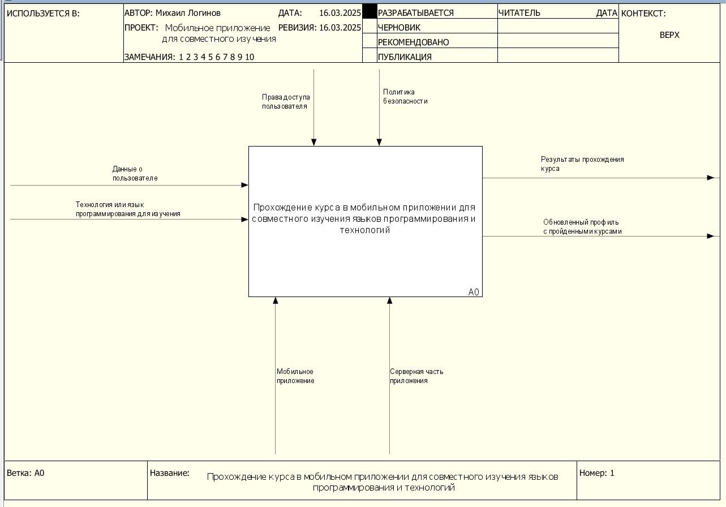
Рисунок 2.1 – Диаграмма IDEF0 «Прохождение курса в мобильном приложении для совместного изучения языков программирования и технологий» [разработано автором]
На рисунке 2.1 видно, что входными потоками являются: данные о пользователе, технология или язык программирования для изучения (по которому впоследствии можно выбрать подходящий курс). Выходными потоками являются результаты прохождения курса (уже после прохождения соответственно) и обновленный профиль с пройденными курсами (в него должен добавится успешно завершенный курс). В качестве потоков управления были выделены права доступа пользователя (в зависимости от них регулируются возможность изменения состояния некоторой комнаты или возможность просмотра профиля) и политика безопасности (согласно ей пользователь не может получить несанкционированный доступ к чужим данным, то есть должна быть реализована авторизация). Механизмами являются серверная и клиентская (мобильное приложение) части.
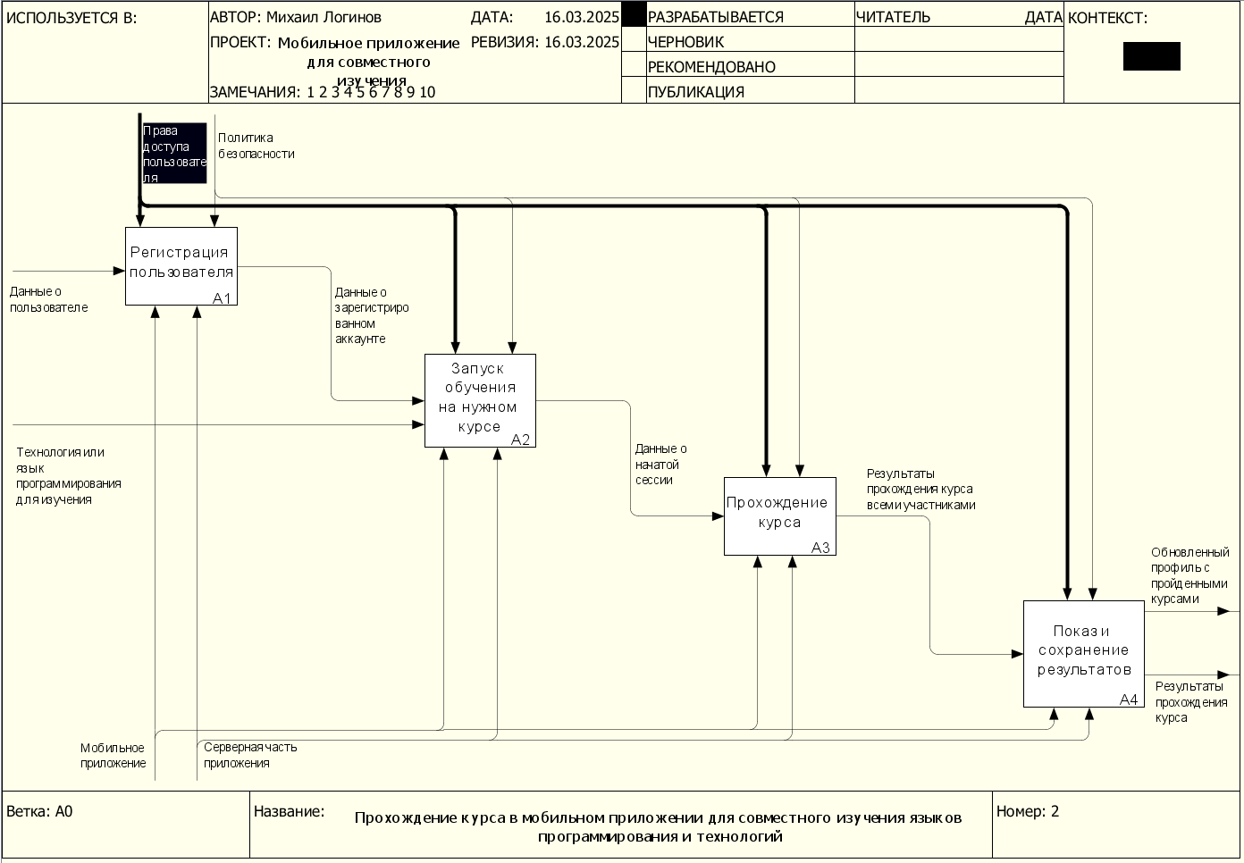
Рисунок 2.2 – Декомпозиция IDEF0, верхний уровень [разработано автором]
На декомпозиции (рисунок 2.2) видно четыре этапа, через которые проходит пользователь: он регистрируется, начинает обучение на нужном курсе, проходит его и просматривает результаты.
Далее были представлены регистрация (рисунок 2.3) и запуск сессии обучения на нужном курсе (рисунок 2.4). После открытия экрана для начала обучения пользователь сможет выбрать курс, предварительное время начала и ссылку на общий чат (можно пользоваться любым мессенджером и поделиться ссылкой-приглашением). После создания комнаты она появится в списке публичных, и пользователь сможет дождаться, пока к нему присоединится нужное количество людей.
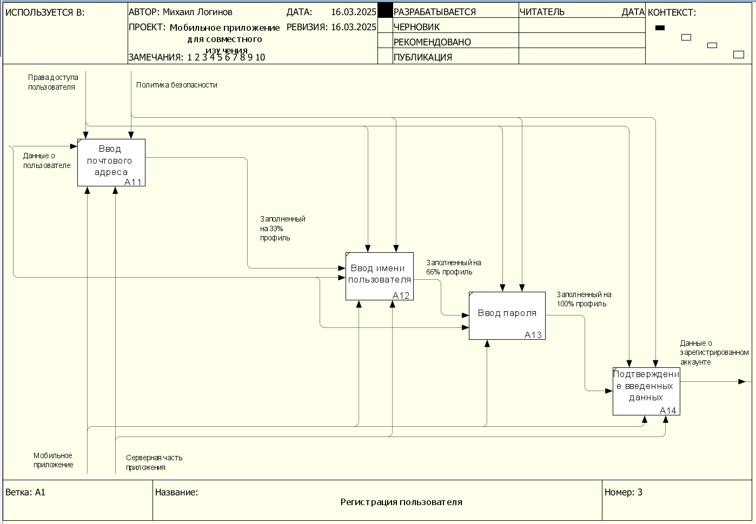
Рисунок 2.3 – Декомпозиция IDEF0, регистрация [разработано автором]
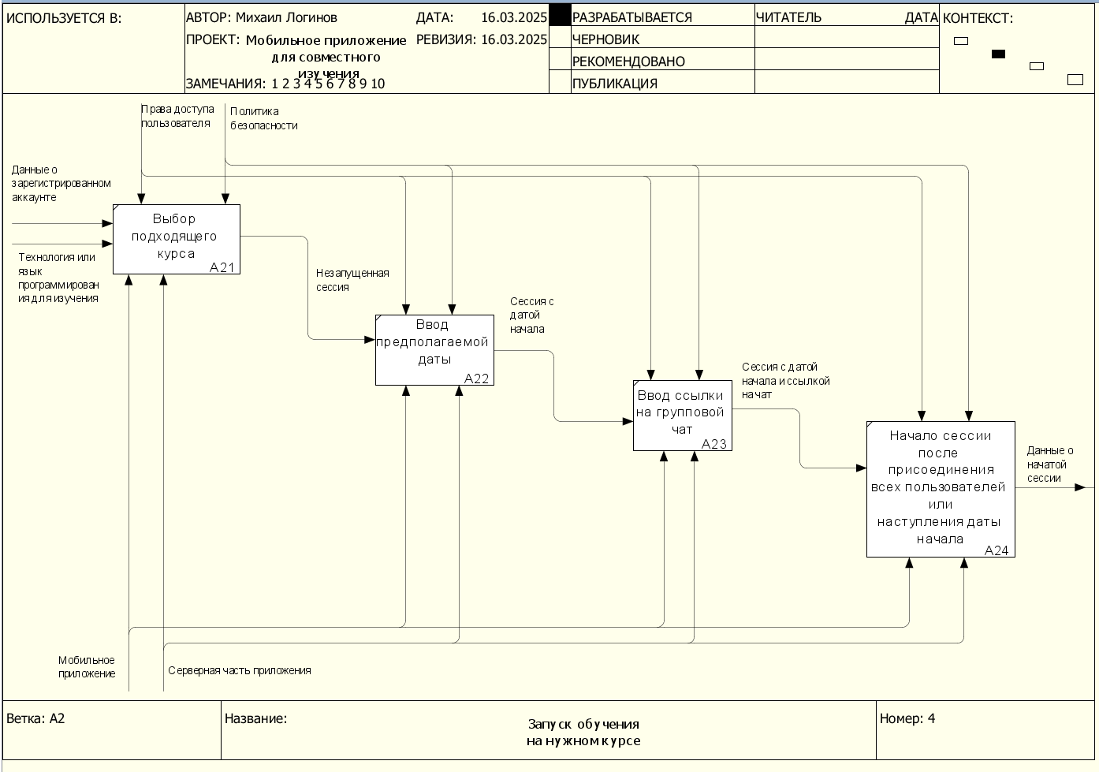
Рисунок 2.4 – Декомпозиция IDEF0, запуск сессии обучения [разработано автором]
Далее в процессе прохождения курса выполняются задания курса, и по согласованию с остальными участниками (все закончили свои задания или договорились в групповом чате) можно завершить сессию (рисунок 2.5).
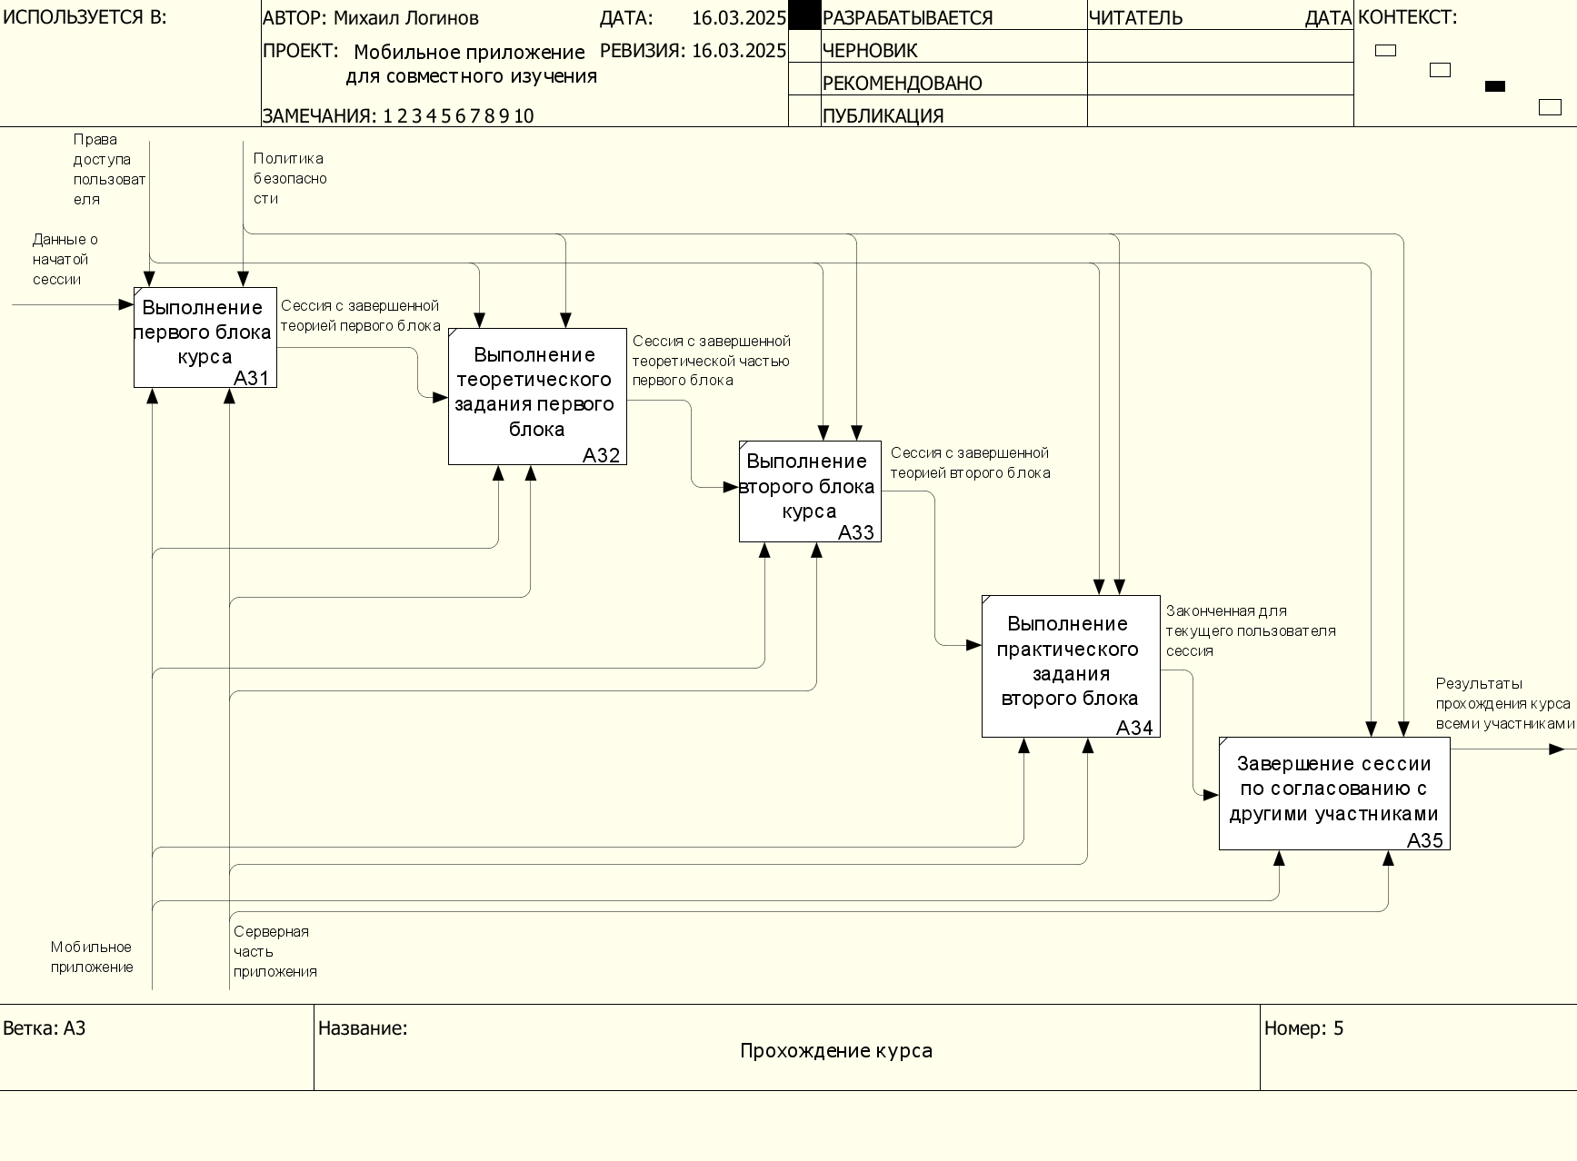
Рисунок 2.5 – Декомпозиция IDEF0, прохождение курса [разработано автором]
Далее в процессе прохождения курса выполняются задания курса, и по согласованию с остальными участниками (все закончили свои задания) можно завершить сессию (рисунок 2.5). После чего можно просмотреть результаты, которые впоследствии сохранятся в профиле (рисунок 2.6).
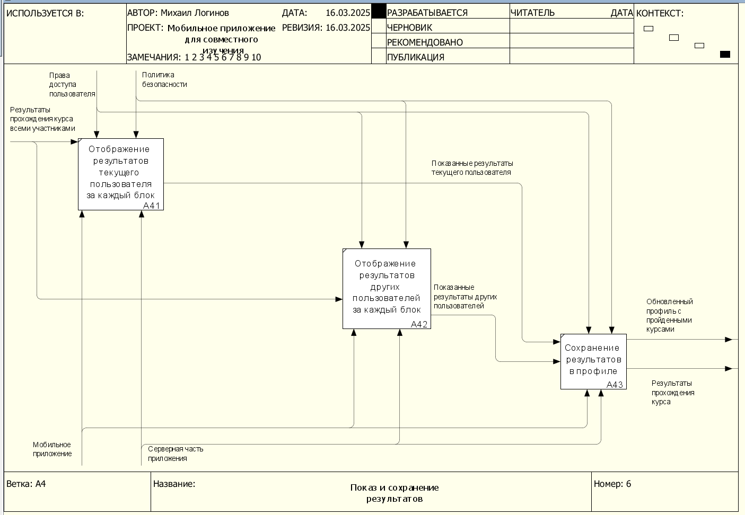
Рисунок 2.6 – Декомпозиция IDEF0, показ и сохранение результатов [разработано автором]

2.2 Проектирование архитектуры мобильного приложения
Далее требуется спроектировать архитектуру мобильного приложения. Оно будет соответствовать принципам Clean Architecture [20] – все слои будут поделены на слой данных (data), доменный слой (domain) и слой представления (presentation).
На слое данных будет происходить взаимодействие с локальными и удаленными источниками данных: с Rest Api [21] через Retrofit или с локальным хранилищем с помощью Room.
На доменном слое будут находится контракты репозиториев, а их реализация будет отнесена к слою данных. Репозитории содержат верхнеуровневые абстракции для работы с данными и возвращают доменные модели – независящие от платформы и реализации. Таким образом, в будущем при разработке можно легко подменить источники данных или даже сделать приложение кросс-платформенным.
На слое представления будут находиться сам пользовательский интерфейс и вся логика, которая будет подвязывать показываемое на экране к полученным данным. Слой представления будет использовать MVVM [22] в качестве архитектуры: для каждого экрана будут реализованы соответствующие ViewModel [23], хранящие состояние в одной изменяемой модели, благодаря чему обеспечивается существование единого источника правды. Кроме того, такой подход позволит переживать смены конфигурации и неполную смерть процесса, так как ViewModel переживает смерть экрана (Activity). В приложении будут следующие экраны: экран авторизации, экран сессии, экран со списком сессий, экран создания и редактирования сессии, экран профиля, экран карты обучения, экран со списком карт обучения, экран для прохождения тестовой части.
Получившаяся архитектура в виде диаграммы компонентов продемонстрирована на рисунке 2.7.
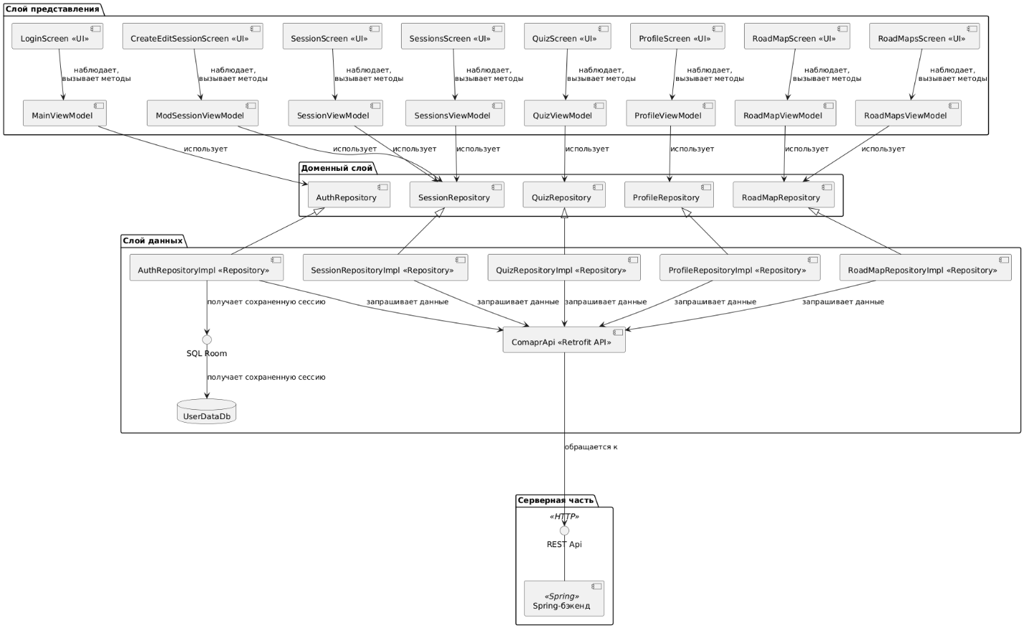
Рисунок 2.7 – Диаграмма компонентов мобильного приложения [разработано автором]
Далее рассмотрим реализацию данной архитектуры на экране профиля. Она продемонстрирована на рисунке 2.8 в виде диаграммы классов. На ней также видно, что экран наблюдает за состоянием ViewModel, которая взаимодействует с источником данных.
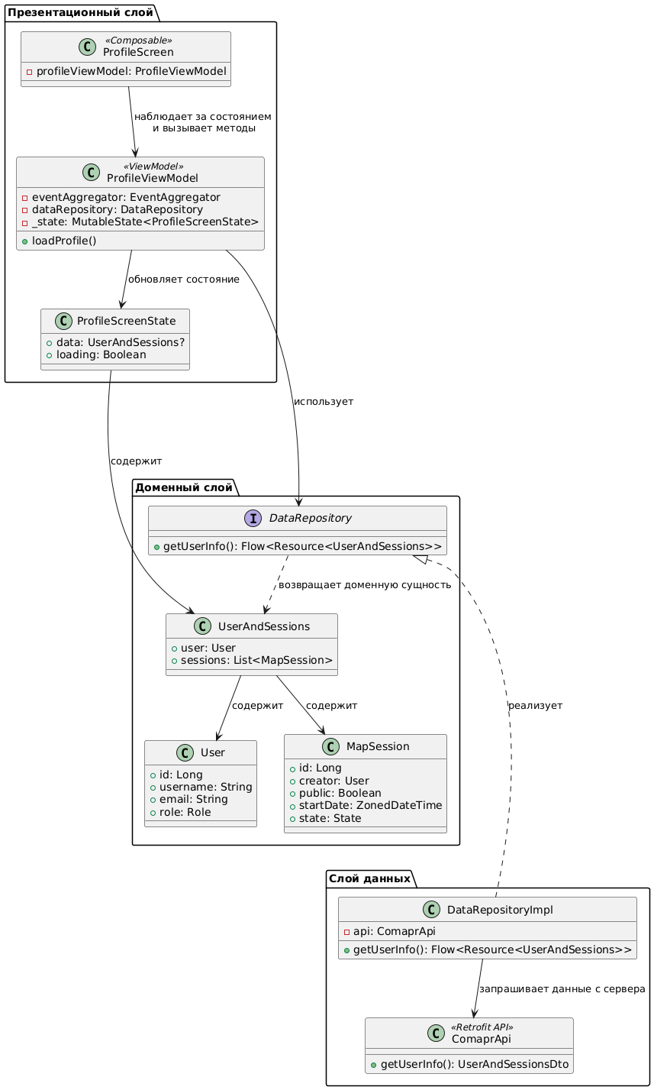
Рисунок 2.8 – Диаграмма классов для экрана профиля [разработано автором]

2.3 Проектирование архитектуры серверной части
Серверная часть будет реализована в виде единого приложения, которое будет реализовывать весь требуемый от него функционал. В качестве архитектуры была выбрана MVC [24], которая позволит построить следующее разделение на сущности: контроллер принимает запросы и взаимодействует с сервисами. Там находится первоначальная обработка и парсинг запроса. В сервисах находится бизнес-логика, а в репозиториях - взаимодействие с базой данных. Для полного понимания конечной реализации была создана диаграмма компонентов серверной части (рисунок 2.9).
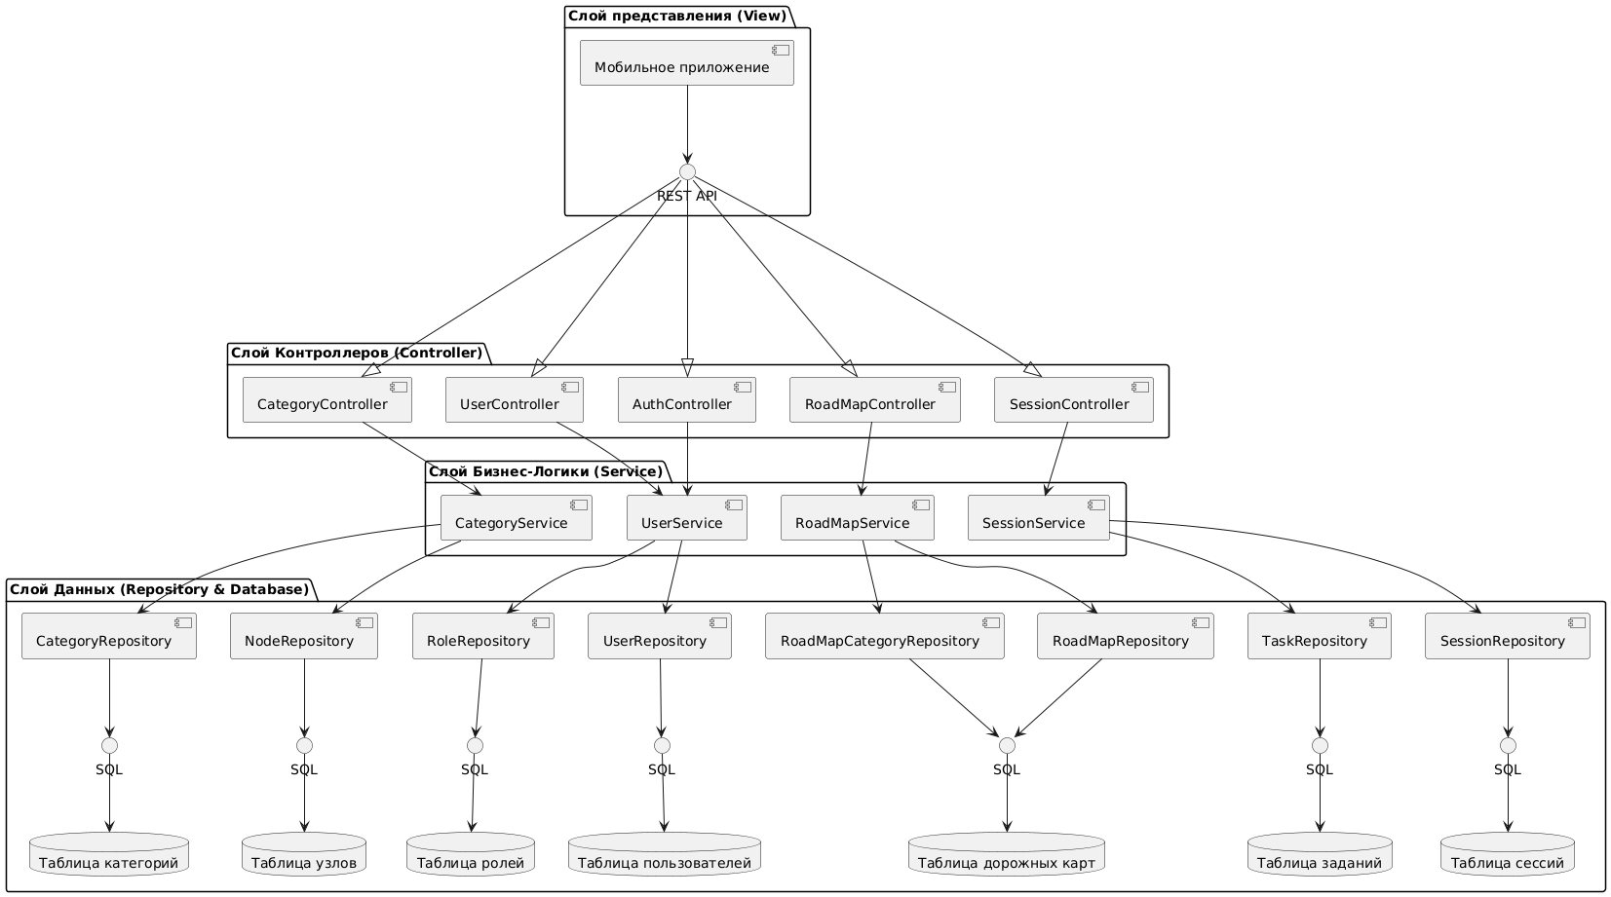
Рисунок 2.9 – Диаграмма компонентов для серверной части

2.4 Проектирование адаптированного жизненного цикла
Перед выполнением разработки требуется разработать модель жизненного цикла проекта, в рамках которого будет реализована функциональная логика приложения. Результат показан на рисунке 2.10.
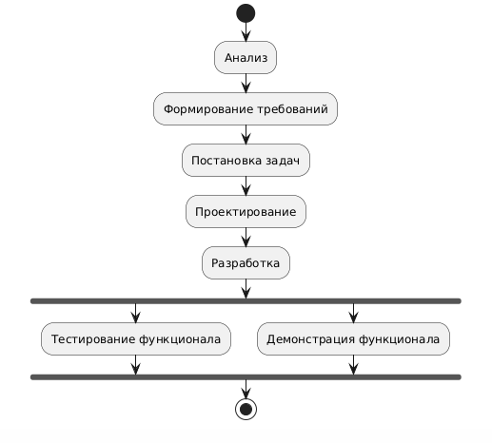
Рисунок 2.10 – Адаптированная модель жизненного цикла проекта [разработано автором]

2.5 Проектирование схемы базы данных
Далее для хранения курсов и пользовательского прогресса потребуется база данных, которая будет спроектирована в этом разделе. В базе будут храниться следующие сущности: пользователи (users), роли (roles), категории (categories), курсы или карты обучения (maps), разделы курсов (nodes), теоретические задачи (tasks), тестовые задачи (test_tasks) и практические задачи (practice_tasks). Для фиксации хода совместных сессий обучения и взаимодействия между участниками предусмотрены таблицы, связанные с сущностью сессий (map_sessions), где хранятся сведения о состоянии сессии и её участниках. Также реализован механизм отслеживания прогресса пользователей (user_map_completion и user_task_completion). Результат показан на рисунке 2.11.
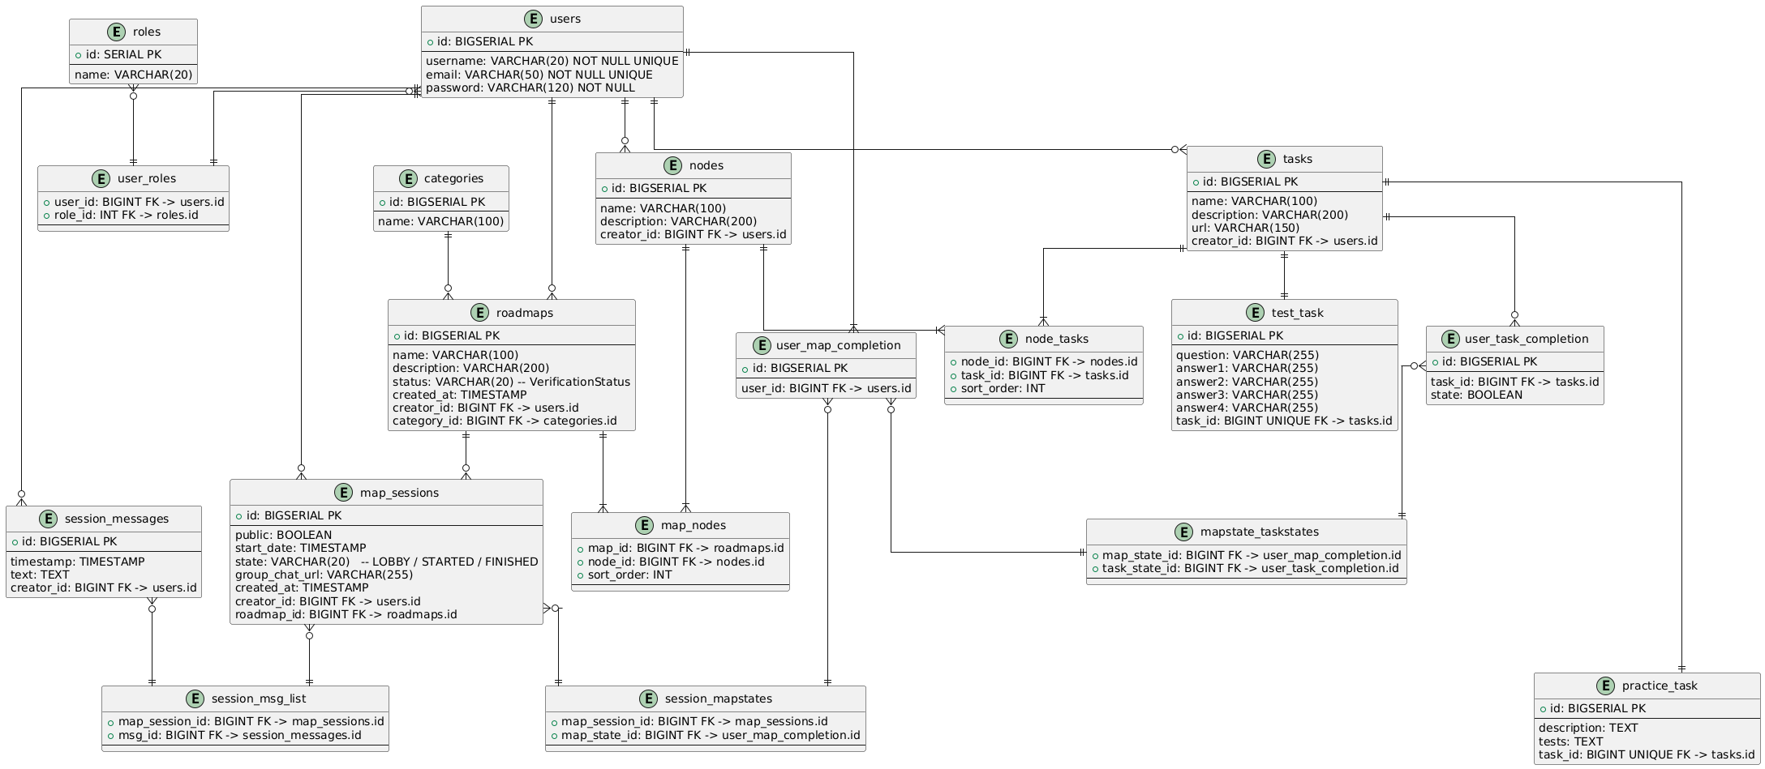
Рисунок 2.11 – Диаграмма базы данных [разработано автором]

2.6 Вывод ко второй главе
В данном разделе практики была создана функциональная модель си стемы с помощью нотации IDEF0, были описаны бизнес-процессы приложения. Далее была спроектирована архитектура мобильного приложения, серверной части и базы данных, а также адаптированная модель жизненного цикла. В процессе проектирования использовались диаграммы компонентов, классов и базы данных. Также определены архитектурные паттерны для реализации итогового приложения.

3 Технологический раздел

3.1 Разработка клиентской части мобильного приложения

3.1.1 Конфигурация проекта
Для разработки мобильного приложения будет использоваться Android Studio [25]. Для начала разработки был создан проект. В качестве архитектурного паттерна ранее была выбрана чистая архитектура а в качестве паттерна на слое представления - MVVM (Model-View-View Model).
Изначальная структура проекта показана на рисунке 3.1.
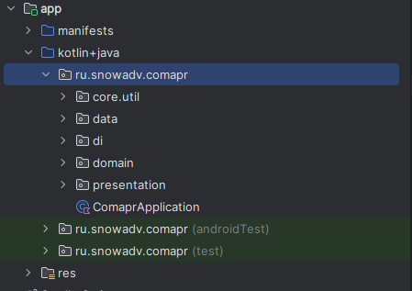
Рисунок 3.1 – Структура проекта мобильного приложения [разработано автором]
В структуре проекта находятся следующие компоненты:
- core содержит общие компоненты всех слоев (абстракции, которые могут быть использованы на всех слоях);
- domain слой по чистой архитектуре содержит бизнес-логику и абстракции для взаимодействия с данными (интерфейсы репозиториев);
- data слой содержит подробности реализации взаимодействия с данными: реализации контрактов (интерфейсов) из доменного слоя, взаимодействие с базой данных, взаимодействие с сервером;
- presentation содержит слой представления: модели отображения (View Model), реализации экранов, вспомогательные сущности, требуемые реализациям экранов.

3.1.2 Реализация доменного слоя
Для начала были реализованы все сущности, которые будут использоваться на других слоях. Структура сущностей показана на рисунке 3.2.
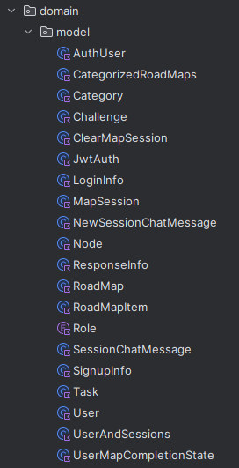
Рисунок 3.2 – Сущности доменного слоя [разработано автором]
Основная сущность – карта обучения (RoadMap). Она содержит описание курса и все его узлы, идентификатор категории, к которой он принадлежит, статус верификации, количество заданий.
Листинг 3.1 – Сущность RoadMap [разработано автором]
data class RoadMap (
val id: Long,
val name: String,
val description: String,
val categoryId: Long,
val nodes: List<Node>,
val categoryName: String,
val tasksCount: Int
)
Каждый узел (раздел) имеет свое описание и задачи, которые в нем находятся.
Листинг 3.2 – Сущность Node [разработано автором]
data class Node (
val id: Long,
val name: String,
var description: String?,
val tasks: List<Task>)
Внутри заданий находятся описание, идентификаторы пользователей, которые его уже завершили, испытания (тестовые задания).
Листинг 3.3 – Сущности Task и Challenge [разработано автором]
data class Task (
val id: Long,
val name: String,
val description: String,
val url: String?,
val finishedUserIds: List<Long>? = null,
val challenges: List<Challenge>,
)
data class Challenge(
val id: Long,
val description: String,
val answers: List<String>,
)
Для реализации комнаты с пользователями нужна соответствующая сущность: она будет содержать информацию о создателе, состояние комнаты, ссылку на чат, завершенные текущим пользователем задания.
Листинг 3.4 – Сущность MapSession [разработано автором]
data class MapSession(
val id: Long,
val creator: User,
val users: List<UserMapCompletionState>,
val public: Boolean,
val startDate: ZonedDateTime,
val state: State,
val groupChatUrl: String?,
val roadMap: RoadMap,
val joined: Boolean,
val isCreator: Boolean,
val finishedTasksIds: List<Long>
)
Также были созданы некоторые вспомогательные сущности: сущность пользователя, хранящая имя пользователя и его почту, сущность с JWT-токеном для авторизации и другие.
Для получения этих данных сначала были реализованы платформонезависимые контракты репозиториев. Они показаны на листинге 3.5.
Листинг 3.5 – Примеры интерфейсов репозиториев [разработано автором]
interface AuthRepository {
suspend fun signIn(username: String, password: String): Resource<AuthUser>
suspend fun signUp(email: String, username: String, password: String): Resource<AuthUser>
suspend fun authenticate(): Resource<AuthUser>
}
interface ProfileRepository {
fun getUserInfo(): Flow<Resource<UserAndSessions>>
}
interface RoadMapRepository {
fun getCategories(): Flow<Resource<List<Category>>>
fun getCategory(id: Long): Flow<Resource<Category>>
fun createCategory(dto: CategoryDto): Flow<Resource<Category>>
fun fetchRoadMap(id: Long): Flow<Resource<RoadMap>>
//…
}

3.1.3 Реализация слоя данных
Для авторизации реализовано локальное хранилище пользовательских данных в базе данных SQLite [26], взаимодействие с которой осуществляется через прослойку Room. Объект для доступа к данным показан на листинге 3.6.
Листинг 3.6 – Интерфейс UserDataDao [разработано автором]
@Dao interface UserDataDao {
@Query("SELECT * FROM UserData limit 1")
suspend fun getUserData(): UserData?
@Query("DELETE FROM UserData")
suspend fun removeUserData()
@Insert(onConflict = OnConflictStrategy.REPLACE)
suspend fun insertNewUserData(data: UserData)
}
Для взаимодействия с сервером был реализован интерфейс взаимодействия, который в дальнейшем реализуется с помощью Retrofit.
Листинг 3.7 – Интерфейс ComaprApi [разработано автором]
interface ComaprApi {
@POST("/api/v1/auth/signin")
suspend fun loginUser(@Body loginRequest: LoginInfoDto): JwtAuthDto
@POST("/api/v1/auth/signup")
suspend fun registerUser(@Body signUpRequest: SignupInfoDto): JwtAuthDto
@POST("/api/v1/auth/authenticate")
suspend fun authUser(@Header("Authorization") token: String): JwtAuthDto
@GET("/api/v1/category/list")
suspend fun getCategories(): List<CategoryDto>
// и другие ручки
}
Далее требуется написать реализации репозиториев. В репозиторий, отвечающий за авторизацию, в качестве зависимостей переданы Data Access Object для взаимодействия с локальным хранилищем и ComaprApi для взаимодействия с сервером. В процессе авторизации создается новый аккаунт или актуализируется сессия, что показано в листинге 3.8.
Листинг 3.8 – Реализация репозитория авторизации [разработано автором]
class AuthRepositoryImpl constructor (/*..*/): AuthRepository {
override suspend fun signIn(username: String, password: String) = getJwtToken(LoginInfoDto(username, password))
override suspend fun signUp(email: String, username: String, password: String) = getJwtToken(SignupInfoDto(username, email, password))
override suspend fun authenticate(): Resource<AuthUser> =
dao.getUserData()?.let { getJwtToken(it) } ?: Resource.Error("Not authorized")
private suspend fun getJwtToken(requestOrUserData: Any): Resource<AuthUser> {
val jwtAuthDto = when (requestOrUserData) {
is LoginInfoDto -> api.loginUser(requestOrUserData)
is SignupInfoDto -> api.registerUser(requestOrUserData)
is UserData -> api.authUser("Bearer ${requestOrUserData.token}");
else error(“Invalid argument”)
}

Продолжение листинга 3.8
return Resource.Success(
UserData(
token = jwtAuthDto.accessToken,
username = jwtAuthDto.username,
email = jwtAuthDto.email,
roles = jwtAuthDto.roles ).apply { dao.insertNewUserData(this) }.toModel())}}
При получении других сущностей происходит обращение к серверу, как показано в листинге 3.9.
Листинг 3.9 – Реализация ProfileRepository [разработано автором]
class ProfileRepositoryImpl(
private val api: ComaprApi
) : ProfileRepository {
override fun getUserInfo(): Flow<Resource<UserAndSessions>> = flow {
emit(Resource.Loading())
safeApiCall(block = {
emit(Resource.Success(api.getUserInfo().toModel()))
}, onException = {emit(Resource.Error(it))})}}

3.1.4 Реализация слоя представления
Структура слоя представления показана на рисунке 3.2. Согласно MVVM каждый экран имеет свою ViewModel, через которую он взаимодействует с доменным слоем.
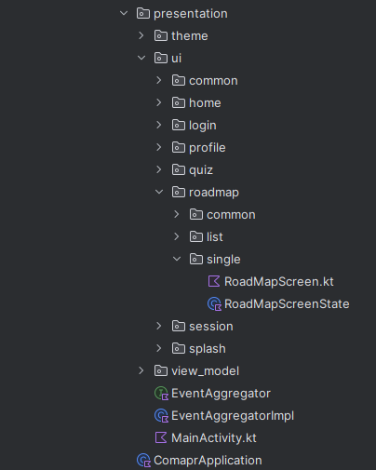
Рисунок 3.2 – Структура презентационного слоя [разработано автором]
Для каждого экрана существует ViewModel, для экрана профиля, например, это RoadMapViewModel, реализация которой показана в листинге 3.10.
Листинг 3.10 – Модель отображения экрана курса [разработано автором]
@HiltViewModel
class RoadMapViewModel @Inject constructor(
private val dataRepository: DataRepository,
private val eventAggregator: EventAggregator,
private val savedStateHandle: SavedStateHandle
): ViewModel() {
private val savedStateHandle: SavedStateHandle
): ViewModel() {
private val nodeId = savedStateHandle.get<String?>("nodeId")?.toLongOrNull()
private val roadmapId = savedStateHandle.get<Long>("roadmapId") ?: error("Missing roadmap id")
private val _state: MutableState<RoadMapScreenState> = mutableStateOf(RoadMapScreenState(loading = true, scrollToNodeId = nodeId))
val state: State<RoadMapScreenState> = _state
fun getRoadMap() {
viewModelScope.launch(Dispatchers.IO) {
state.value.apply {
dataRepository.fetchRoadMap(roadmapId).onEach {
val data = it.data ?: _state.value.roadMap
when(it) {
is Resource.Loading -> {
_state.value = _state.value.copy(loading = true, roadMap = data)}
is Resource.Error -> { _state.value = _state.value.copy(loading = false, roadMap = data)} eventAggregator.eventChannel.send(UiEvent.ShowSnackbar(it.message ?: "Unknown error"))
}
is Resource.Success -> {
_state.value = _state.value.copy(loading = false, roadMap = data)}
}}.launchIn(this@launch)}
}
Для отображения деталей курса был создан общий Composable-компонент, внутри которого находится LazyColumn – лениво отрисовывающийся список

Листинг 3.11 – Элемент отображения с деталями курса [разработано автором]
@Composable
fun RoadMapAndOrSessionScreenContent(....) {
val lazyListState = rememberLazyListState()
val pullRefreshState = rememberPullRefreshState(loading, { onRefresh() })
val hiddenNodes = remember { mutableStateMapOf<Long, Boolean>() }
val mapVisibilityState = remember { mutableStateOf(true) }
val sessionComposableVisibilityState = remember { mutableStateOf(true) }
val usersComposableVisibilityState = remember { mutableStateOf(true) }
val sessionStatsComposableVisibilityState = remember { mutableStateOf(true) }
val coroutineScope = rememberCoroutineScope()
Scaffold(modifier = modifier, topBar = {
SimpleTopBarWithBackButton(
title = roadMap?.name ?: stringResource(R.string.loading),onBackClicked = onBackClicked ) }) { paddingValues ->
Box(Modifier.pullRefresh(pullRefreshState)
.padding(paddingValues).fillMaxWidth()) {
if (roadMap != null) {
LazyColumn(lazyListState, modifier = Modifier.fillMaxWidth()) {
stickyHeader {
GroupHeader(
modifier = Modifier.clickable {
mapVisibilityState.value = !(mapVisibilityState.value)
}, title = roadMap.name)
}
item {
AnimatedVisibility(visible = mapVisibilityState.value) {
Card(modifier = Modifier.fillMaxWidth().padding(5.dp)) {
verticalAlignment = Alignment.CenterVertically,
modifier = Modifier.fillMaxWidth(),

horizontalArrangement = Arrangement.Start
) {
Text(text, stringResource(R.string.verification_status))
// и другие элементы экрана
Далее этот элемент был добавлен в экран с деталями одного курса, что показано в листинге 3.12.
Листинг 3.12 – Экран деталей курса [разработано автором]
@Composable
fun RoadMapScreen(/*..*/) {
RoadMapAndOrSessionScreenContent(
modifier = modifier,
onBackClicked = { mainViewModel.navigate(NavigationEvent.PopBackStack) },
roadMap = roadMapViewModel.state.value.roadMap,
loading = roadMapViewModel.state.value.loading,
onRefresh = { roadMapViewModel.getRoadMap() },
onUrlClick = {
mainViewModel.sendUiEvent(UiEvent.OpenLink(it))
},
onCreateSession = { mainViewModel.navigate(NavigationEvent.ToSessionEditor(roadMapId = roadMapViewModel.state.value.roadMap?.id))},
scrollToNodeId = roadMapViewModel.state.value.scrollToNodeId,
)}

3.1.5 Инъекция зависимостей между слоями
Для того, чтобы все слои корректно работали и взаимодействовали друг с другом, нужно, чтобы все зависимости централизованно создавались и поставлялись: реализацию репозиториев надо прокидывать во ViewModel, которые должны быть предоставлены экранам наряду с другими необходимыми зависимостями. Для облегчения решения этой задачи используется паттерн Dependency Injection [27]: благодаря фреймворку Dagger Hilt можно просто описать способ создания зависимостей, и кодогенерация сделает все остальное за разработчика. Реализация модуля приложения и некоторых его зависимостей показаны в листинге 3.13.
Листинг 3.13 – Модуль Dagger Hilt [разработано автором]
@Module
@InstallIn(SingletonComponent::class)
object AppModule {
@Provides
@Singleton
fun provideGson(): Gson {
val formatter = DateTimeFormatter.ofPattern("yyyy-MM-dd”)
return GsonBuilder().registerTypeAdapter(
LocalDateTime::class.java, JsonDeserializer { json, type, jsonDeserializationContext ->
LocalDateTime.parse(json.asJsonPrimitive.asString)
}).registerTypeAdapter(/*…*/) .create()
Продолжение листинга 3.13
}
return GsonBuilder().registerTypeAdapter(
LocalDateTime::class.java, JsonDeserializer { json, type, jsonDeserializationContext ->
LocalDateTime.parse(json.asJsonPrimitive.asString)
}).registerTypeAdapter(/*…*/) .create()
}
@Provides
@Singleton
fun provideJsonConverter(gson: Gson): JsonConverter {
return JsonConverterImpl(gson)
}
// и другие сущности

3.2 Разработка серверной части мобильного приложения

3.2.1 Конфигурация проекта
Реализация была выполнена в виде единого приложения, которое обеспечивает хранение и обработку необходимых данных.
Для разработки ранее был выбран архитектурный паттерн MVC: итоговое разделение проекта показано на рисунке 3.3.
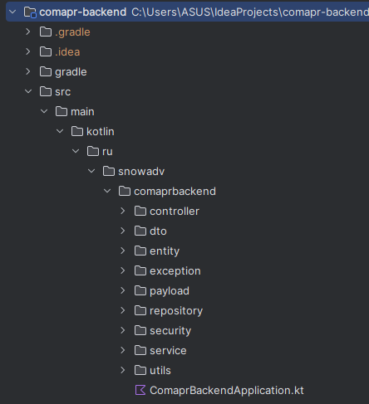
Рисунок 3.3 – Структура серверной части приложения [разработано автором]
Проект содержит следующие пакеты: controller (точки входа для запросов из сети и первоначальная обработка), dto (Data Transfer Objects – объекты для передачи в качестве ответа от сервера[28]), entity (сущности из базы данных), payload (объекты для POST-запросов), repository (репозитории для взаимодействия с базой данных), service (сервисы с бизнес-логикой), security (конфигурация безопасности – JWT токены и параметры Spring Security [29]), exception (исключения обработки), utils (вспомогательные классы и методы).

3.2.2 База данных
Для хранения данных была использована база данных PostgreSQL. Hibernate со Spring JPA [30] предоставляют удобный способ для взаимодействия с ней: можно просто прописать интерфейс репозитория как показано в листинге 3.14, а реализация будет сгенерирована автоматически.
Листинг 3.14 – JPA репозиторий курса [разработано автором]
@Repository
interface RoadMapRepository : JpaRepository<RoadMap?, Long?> {
fun findAllByCategoryIdOrderByName(id: Long): List<RoadMap>
fun findByName(name: String): RoadMap?
fun findAllByStatusIsOrderByName(status: RoadMap.VerificationStatus): List<RoadMap>
fun findAllByStatusIsAndCategoryIdOrderByName(status: RoadMap.VerificationStatus, categoryId: Long): List<RoadMap>
fun findAllBy(): List<RoadMap>
}
Репозиторий возвращает сущность, под которую Spring JPA создает таблицу и конвертирует из объекта в представление, хранимое в базе данных, и обратно, что показано в листинге 3.15.
Листинг 3.15 – Сущность курса [разработано автором]
@Entity @Table(name = "maps")
class RoadMap( // stores nodes that store tasks
@Id @GeneratedValue(strategy = GenerationType.IDENTITY)
var id: Long? = null,
@Size(max = 100)
val name: String,
@Size(max = 2000)
val description: String, // markdown
@ManyToOne @Immutable
val creator: User,
Продолжение листинга 3.15
@Enumerated(EnumType.STRING)
var status: VerificationStatus,
@ManyToOne
var category: Category,
@OneToMany(cascade = [CascadeType.ALL])
var nodes: MutableList<Node> = mutableListOf())
С репозиторием курсов взаимодействует соответствующий сервис, который содержит бизнес-логику, что показано в листинге 3.16.
Листинг 3.16 – Сервис для получения и изменения курсов [разработано автором]
class RoadMapService(
private val mapRepo: RoadMapRepository, private val nodeRepo: NodeRepository, private val taskRepo: TaskRepository
) {
fun removeTask(nodeId: Long, taskId: Long) {
val node = nodeRepo.findByIdOrNull(nodeId)
val task = taskRepo.findByIdOrNull(taskId)
node.tasks.remove(task)
nodeRepo.save(node)
taskRepo.delete(task)
}
fun getRoadMapsWithStatusAndOrCategory(status: RoadMap.VerificationStatus?, categoryId: Long?): List<RoadMap> = mapRepo.findAllByStatusIsAndCategoryIdOrderByName(status, categoryId)
fun getRoadMapById(id: Long): RoadMap? = return mapRepo.findByIdOrNull(id)
//…..
С сервисом взаимодействует контроллер, который является точкой входа для всех сетевых запросов. Для каждого возможного запроса указана соответствующая ручка с помощью аннотаций GetMapping или PostMapping, что показано в листинге 3.17.
Листинг 3.17 – Контроллер курсов [разработано автором]
@RestController
@RequestMapping("/api/v1/roadmap")
class RoadMapController(
private val roadMapService: RoadMapService, private val voteService: VoteService,
private val userService: UserService, private val converter:
DtoConverterService,
private val categoryService: CategoryService
Продолжение листинга 3.17
) {
@GetMapping
fun fetchRoadMap(@RequestParam id: Long?): ResponseEntity<Any> {
val map = converter.roadMapToDto(
roadMapService.getRoadMapById(id ?: -1) ?: return ResponseEntity.badRequest()
.body(MessageResponse("map_not_found"))
)
return ResponseEntity.ok(map)
}
@GetMapping("list")
fun fetchMaps(@RequestParam statusId: Int?, @RequestParam categoryId: Long?): ResponseEntity<List<CategorizedRoadMapsDto>> {
val maps = roadMapService.getRoadMapsWithStatusAndOrCategory(statusId, categoryId).map { converter.roadMapToDto(it)
}
//....

3.2.3 Обеспечение безопасности с помощью авторизации
Для обеспечения информационной безопасности пользовательских данных была использована авторизация, основанная на JWT-токенах, которые выдаются пользователю при авторизации с определенным сроком действия, а далее – или обновляются, или истекают, после чего требуется повторная авторизация.
Для реализации требовалось написать фильтр, через который проходят абсолютно все сетевые запросы. Он достает JWT-токен из заголовков, проверяет соответствие имени пользователя, актуальность и валидность токена, после чего – устанавливает или не устанавливает действующую авторизацию. Подробности реализации показаны в листинге 3.18.
Листинг 3.18 – Фильтр для получения JWT-авторизации [разработано автором]
@Component("authTokenFilter")
class AuthTokenFilter(val jwtUtils: JwtUtils,private val userDetailsService: UserService) : OncePerRequestFilter()
{
@Throws(ServletException::class, IOException::class)
override fun doFilterInternal(request: HttpServletRequest,response: HttpServletResponse, filterChain: FilterChain) {
val jwt = parseJwt(request)
Продолжение листинга 3.18
if (jwt != null && jwtUtils.validateJwtToken(jwt)) {
val username: String = jwtUtils.getUserNameFromJwtToken(jwt)
val userDetails: UserDetails = userDetailsService.loadUserByUsername(username)
val authentication =
UsernamePasswordAuthenticationToken(userDetails, null, userDetails.authorities)
authentication.details = WebAuthenticationDetailsSource().buildDetails(request)
SecurityContextHolder.getContext().authentication = authentication
}
filterChain.doFilter(request, response)
}
private fun parseJwt(request: HttpServletRequest): String? {
val headerAuth = request.getHeader("Authorization")
if (headerAuth?.startsWith("Bearer ") == true) {
return headerAuth.substring(7)
}
return null
}
}
Для разграничения доступов в конфигурации безопасности (Web Security Config) были прописаны публично доступные адреса, для остальных по умолчанию будет требоваться авторизация. Код продемонстрирован в листинге 3.19.
Листинг 3.19 – Конфигурация безопасности сервера [разработано автором]
@Configuration
@EnableMethodSecurity
class WebSecurityConfig(...) {
@Bean
@Throws(Exception::class)
fun filterChain(http: HttpSecurity): SecurityFilterChain {
http.csrf { csrf: CsrfConfigurer<HttpSecurity> -> csrf.disable() }
.exceptionHandling { exception: ExceptionHandlingConfigurer<HttpSecurity?> ->
exception.authenticationEntryPoint(unauthorizedHandler)
}.sessionManagement { session: SessionManagementConfigurer<HttpSecurity?> ->

Продолжение листинга 3.19
session.sessionCreationPolicy(SessionCreationPolicy.STATELESS)
}
.authorizeHttpRequests { auth ->
auth.requestMatchers("/error").permitAll()
auth.requestMatchers("/api/v1/auth/**").permitAll()
auth.requestMatchers("/api/v1/roadmap/**").permitAll()
auth.requestMatchers("/api/v1/category/**").permitAll()
.anyRequest().authenticated()
}
http.authenticationProvider(authenticationProvider())
http.addFilterBefore(context.getBean(AuthTokenFilter::class.java), UsernamePasswordAuthenticationFilter::class.java)
return http.build()
}}
Без авторизации доступны ручки, которые отображают следующее: сообщения об ошибке, авторизация и регистрация, курсы обучения, категории курсов.

3.3 Расчёт вычислительной и ёмкостной сложности
Так как система не использует ресурсоемких алгоритмов, для анализа были выбраны основные реализуемые сценарии работы.

3.3.1 Вычислительная сложность
В таблице 3.1 продемонстрирована вычислительная сложность основных сценариев итогового приложения.
Таблица 3.1 – Вычислительная сложность сценариев [разработано автором]
Операция | Внешний доступ | Сложность
Авторизация пользователя | POST /auth/signin | O(log n) – единичный поиск пользователя по индексированному полю username
Получение категорий | GET /category/list | O(n) – так как таблица небольшая, индексы не используются
Список карт обучения | GET /roadmap/list?statusId&categoryId | O(r) – выборка r карт по составному индексу (status_id,category_id) без сортировки
Получение сессии | GET /session/{id} | O(log s + u + t) – поиск сессии по PK (log s) + ленивое чтение u участников и t задач курса
Присоединение к сессии | POST /session/{id}/join | O(log s + log u) – выборка сессии по PK + проверка существования участника в индексированном списке
Выполнение задания | POST /session/{id}/markTask/{taskId} | O(log s + log t) – найти сессию, затем задачу в индексированном множестве задач пользователя
Информация о пользователе | GET /user/info | O(log u + a) – выборка пользователя по PK + линейная выборка a активных/прошедших сессий

3.3.2 Емкостная сложность
Далее требуется рассчитать емкостную сложность описанных выше сценариев. Для этого было рассчитано среднее для каждого сценария с помощью усреднения 10 последовательных измерений. В качестве измерений было взято пиковая разница памяти между выполнением сценария и простоем.

Таблица 3.2 – Емкостная сложность сценариев [разработано автором]
Операция | Внешний доступ | Средняя сложность
Авторизация пользователя | POST /auth/signin | 0.07 Мб
Получение категорий | GET /category/list | 0.10 Мб
Список карт обучения | GET /roadmap/list?statusId&categoryId | 1.20 Мб
Получение сессии | GET /session/{id} | 0.95 Мб
Присоединение к сессии | POST /session/{id}/join | 0.15 Мб
Выполнение задания | POST /session/{id}/markTask/{taskId} | 0.16 Мб
Информация о пользователе | GET /user/info | 0.65 Мб

3.3.3 Объем хранимых данных
В таблице 3.3 представлен предполагаемый размер сущностей в базе данных.
Таблица 3.3 – Размер сущностей в базе данных [разработано автором]
Данные | Примерный объем одной записи | Ожидаемое количество записей | Объем
Пользователи | 400 байт | 10 | 391.00 Кб
Роли | 50 байт | 300 | 0.15 Кб
Категории | 100 байт | 150 | 2.00 Кб
Карты обучения | 500 байт | 20 | 97.00 Кб
Главы | 300 байт | 10 | 469.00 Кб
Задания | 650 байт | 30 | 2.03 Мб
Сессии обучения | 300 байт | 2000 | 88.00 Кб
Прогресс по главам | 200 байт | 40 | 1.43 Мб
Прогресс по заданиям | 100 байт | 20 | 28.6 Мб
Роли пользователей | 8 байт | 10 | 7.8 Кб
Таким образом, предполагаемый размер базы данных составляет около 39 мегабайт.

3.4 Тестирование мобильного приложения

3.4.1 UI тесты
Проект был покрыт UI тестами [31]. Результаты прохождения показаны на рисунке 3.4.
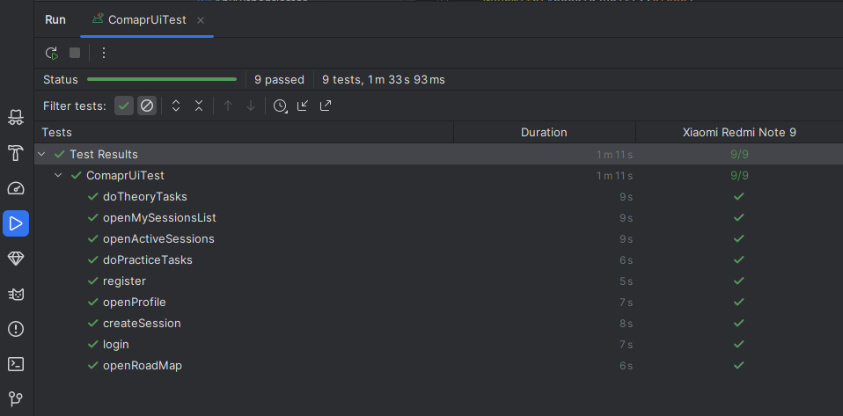
Рисунок 3.4 – Результат UI тестирования [разработано автором]

3.4.2 Сценарий работы пользователя с приложением
Сценарий критического пути: пользователь регистрируется, находит понравившийся курс, присоединяется к сессии или создает свою, после чего выполняет задания и изучает теорию. Диаграмма последовательности для демонстрации критического пользовательского сценария представлена в приложении В. Во время тестирования критического пути была подтверждена гипотеза – в среднем тестирующие пользователи проводили на 20% больше времени в сессиях с другими людьми.

3.4.3 Аутентификация
На рисунке 3.5 показан экран регистрации и аутентификации: по нажатию на кнопку под полем пароля поле ввода почты скрывается, остаются только имя пользователя и пароль, а кнопка регистрации заменяется кнопкой аутентификации.
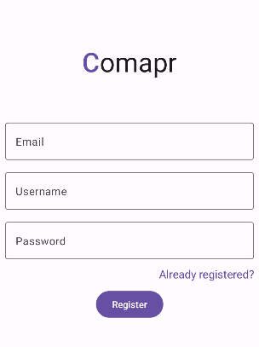
Рисунок 3.5 – Аутентификация [разработано автором]

3.4.4 Выбор курса и сессии
После авторизации пользователь попадает на экран со списком курсов, где можно полистать доступные курсы и отфильтровать их по категориям, что показано на рисунке 3.6.
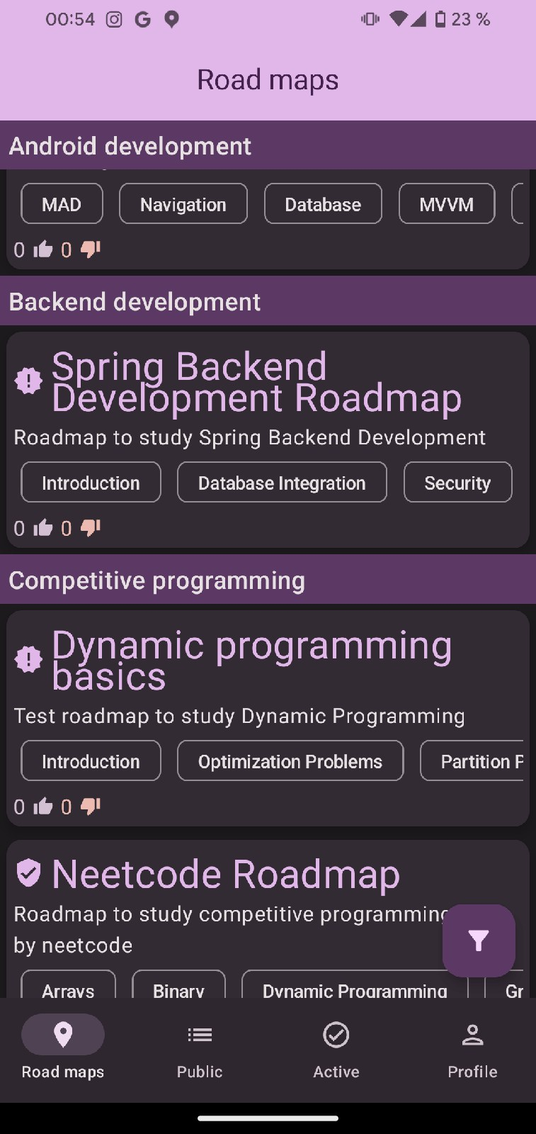
Рисунок 3.6 – Экран со списком курсов [разработано автором]
Каждый курс можно открыть и предварительно посмотреть, из чего он состоит, а также быстро создать сессию обучения с понравившимся курсов, что отображено на рисунке 3.7.
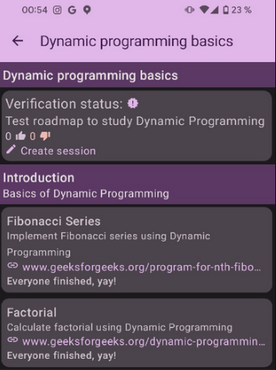
Рисунок 3.7 – Экран с подробностями курса [разработано автором]
Если хочется присоединиться к уже существующей сессии обучения, то можно перейти на вторую вкладку с публичными сессиям и выбрать понравившийся курс. У каждого курса показывается его название, имя создателя, количество присоединившихся пользователей, предварительная дата начала обучения, что показано на рисунке 3.8.
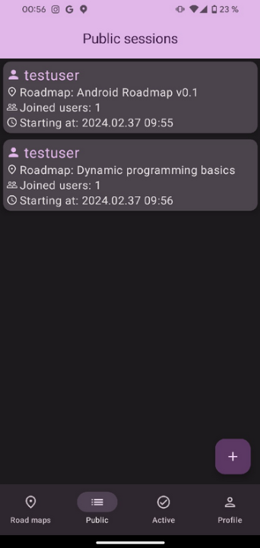
Рисунок 3.8 – Экран со списком публичных сессий [разработано автором]
На третьей вкладке показываются уже начатые текущим пользователем сессии, а на четвертой вкладке – профиль пользователя, что показано на рисунке 3.9.
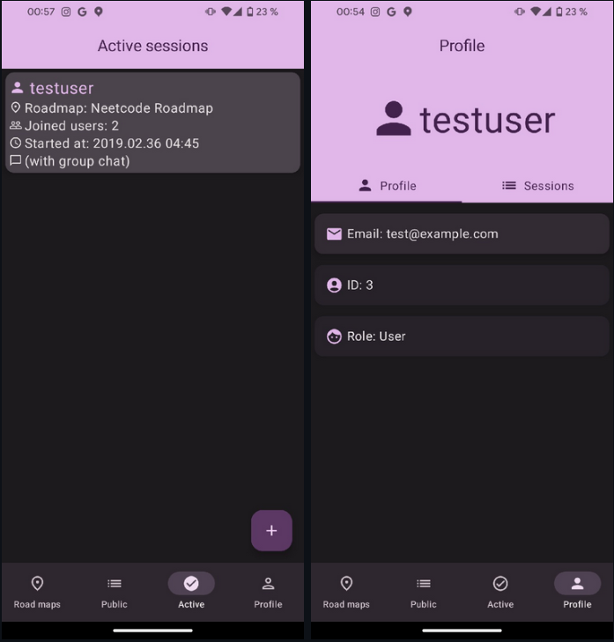
Рисунок 3.9 – Активные сессии и профиль [разработано автором]

3.4.5 Прохождение курса
После создания своей сессии или присоединения к уже существующей пользователю следует инициировать или дождаться начала обучения, которое можно запустить в указанную дату или ранее. После начала сессии пользователь сможет приступить к выполнению заданий. В информации о сессии показано название сессии, статус верификации, количество прсоединившихся пользователей, предполагаемую дату начала, ссылка на групповой чат (если была указана). В разделе статистики содержится то, какое количество заданий успели выполнить другие пользователи. Соответствующий экран показан на рисунке 3.10.
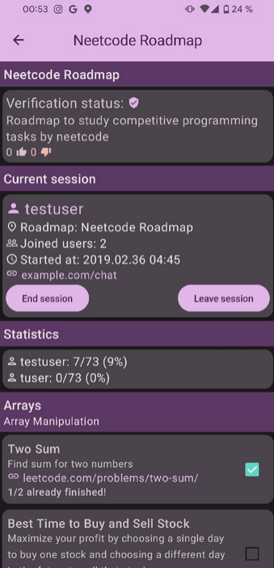
Рисунок 3.10 – Экран с деталями текущей сессии [разработано автором]
Под каждой задачей отображается количество пользователей, которые успели ее выполнить. Некоторые задачи предлагают теорию к чтению, некоторые – тестовое задание. При открытии такой задачи открывается экран с тестом, показанный на рисунке 3.11. После его завершения, если был набран проходной балл, задание считается завершенным, в противном случае можно попробовать еще раз.
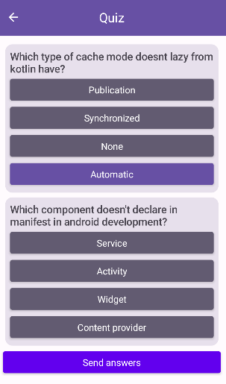
Рисунок 3.11 – Экран с тестовым заданием [разработано автором]
Далее все участники выполняют задания, отслеживают прогресс друг друга и общаются в ранее указанном групповом чате, обмениваясь опытом. По завершении сессии она сохраняется в профиле, что показано на рисунке 3.12.
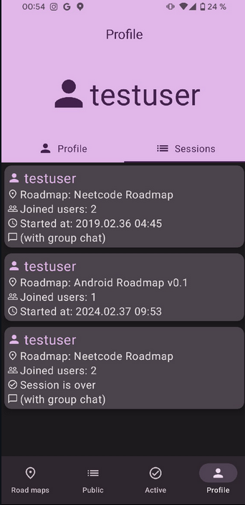
Рисунок 3.12 – Профиль с пользовательскими сессиями [разработано автором]

4 Экономический раздел

4.1 Организация и планирование работ
В работе задействовано 3 человека:
- руководитель (к.х.н., доцент кафедры инструментального и прикладного программного обеспечения, Горобинский Л.В.) – отвечает за корректную постановку задачи, осуществляет контроль за выполнением этапов работы, вносит необходимые корректировки и оценивает итоговые результаты;
- консультант (к.э.н., доцент кафедры экономики, Чижанькова И.В.) – в рамках ВКР контролирует вопросы организации, планирования, также участвует в проведении оценки и расчёта стоимости работ;
- разработчик (студент 4 курса группы ИКБО-16-21, Логинов М.В.) – отвечает за реализацию всех поставленных задач, включая тестирование разработанного продукта и подготовку проектной документации.
Состав задействованных в работе участников представлен на рисунке 4.1.
Рисунок 4.1 – Взаимодействие участников работ [разработано автором]

4.1.1 Организация работ
В таблице 4.1 приведён состав этапов работы с участвующими в разработке исполнителями.
Таблица 4.1 – Этапы разработки [разработано автором]
№ | Название этапа | Исполнитель | Трудоемкость, чел/дни | Продолжительностьработ, дни
1 Исследовательский раздел
1.1 | Анализ предметной области и существующих решений | Разработчик | 4 | 13
1.2 | Определение требований к мобильному приложению | Разработчик | 3
1.3 | Выбор средств разработки мобильного приложения | Разработчик | 3
Продолжение таблицы 4.1
1.4 | Постановка задач к проектированию и разработке мобильного приложения | Руководитель | 1
 |  | Разработчик | 2
1.5 | Вывод к первой главе | Разработчик | 1
2 Проектный раздел
2.1 | Проектирование логики бизнес-процессов приложения | Руководитель | 1 | 16
 |  | Разработчик | 3
2.2 | Проектирование архитектуры мобильного приложения | Руководитель | 1
 |  | Разработчик | 4
2.3 | Проектирование архитектуры серверной части | Руководитель | 1
 |  | Разработчик | 3
2.4 | Проектирование адаптированного жизненного цикла | Руководитель | 1
 |  | Разработчик | 1
2.5 | Проектирование схемы базы данных | Руководитель | 1
 |  | Разработчик | 4
2.6 | Вывод ко второй главе | Разработчик | 1
3 Технологический раздел
3.1 | Разработка клиентской части мобильного приложения | Разработчик | 15 | 30
3.2 | Реализация серверной части мобильного приложения | Разработчик | 10
3.3 | Расчёт вычислительной и ёмкостной сложности | Разработчик | 2
3.4 | Тестирование мобильного приложения | Руководитель | 1
 |  | Разработчик | 3
4 Экономический раздел
4.1 | Организация и планирование работ | Консультант | 1 | 8
 |  | Разработчик | 4
4.2 | Расчет стоимости проведения работ | Консультант | 1
 |  | Разработчик | 4
5 | Введение, заключение, список источников, приложения | Руководитель | 1 | 4
 |  | Разработчик | 4
6 | Презентационный материал, аннотация | Руководитель | 1 | 3
 |  | Разработчик | 3
7 | Нормоконтроль | Руководитель | 1 | 1
 |  | Разработчик | 1
Итого |  |  |  | 75
В таблице 4.2 приведён состав этапов проектирования и разработки мобильного приложения, планирование сроков выполняется с учетом: шестидневной рабочей (учебной) недели руководителя ВКР, консультанта по экономической части и студента, выходных и праздничных дней, а также состава участвующих в разработке исполнителей.
Таблица 4.2 – Календарный план выполнения проекта [разработано автором]
Этап | Дата начала | Дата окончания | Количество рабочих дней | Исполнители
1 Исследовательский раздел
1.1 Анализ предметной области и существующих решений | 10.02.2025 | 13.02.2025 | 4 | Разработчик проекта
1.2 Определение требований к мобильному приложению | 14.02.2025 | 17.02.2025 | 3 | Разработчик проекта
1.3 Выбор средств разработки приложения | 18.02.2025 | 20.02.2025 | 3 | Разработчик проекта
1.4 Постановка задач к проектированию и разработке мобильного приложения | 21.02.2025 | 22.02.2025 | 2 | Руководитель ВКР  Разработчик проекта
1.5 Вывод к первой главе | 24.02.2025 | 24.02.2025 | 1 | Разработчик проекта
2 Проектный раздел
2.1 Проектирование логики бизнес-процессов приложения | 25.02.2025 | 27.02.2025 | 3 | Руководитель ВКР  Разработчик проекта
2.2 Проектирование архитектуры мобильного приложения | 28.02.2025 | 04.03.2025 | 4 | Руководитель ВКР  Разработчик проекта
2.3 Проектирование архитектуры серверной части | 05.03.2025 | 07.03.2025 | 3 | Руководитель ВКР  Разработчик проекта
2.4 Проектирование адаптированного жизненного цикла | 10.03.2025 | 10.03.2025 | 1 | Руководитель ВКР  Разработчик проекта
2.5 Проектирование схемы базы данных | 11.03.2025 | 14.03.2025 | 4 | Руководитель ВКР  Разработчик проекта
Продолжение таблицы 4.2
2.6 Вывод ко второй главе | 15.03.2025 | 15.03.2025 | 1 | Разработчик проекта
3 Технологический раздел
3.1 Разработка клиентской части мобильного приложения | 17.03.2025 | 02.04.2025 | 15 | Разработчик проекта
3.2 Реализация серверной части мобильного приложения | 03.04.2025 | 14.04.2025 | 10 | Разработчик проекта
3.3 Расчёт вычислительной и ёмкостной сложности | 15.04.2025 | 16.04.2025 | 2 | Разработчик проекта
3.4 Тестирование мобильного приложения | 17.04.2025 | 19.04.2025 | 3 | Руководитель ВКР  Разработчик проекта
4 Экономический раздел
4.1 Организация и планирование работ | 21.04.2025 | 24.04.2025 | 4 | Консультант по экономической части  Разработчик проекта
4.2 Расчет стоимости проведения работ | 25.04.2025 | 29.04.2025 | 4 | Консультант по экономической части  Разработчик проекта
5 Введение, заключение, список источников, приложения | 30.04.2025 | 05.05.2025 | 4 | Руководитель ВКР  Разработчик проекта
6 Презентационный материал, аннотация | 06.05.2025 | 10.05.2025 | 3 | Руководитель ВКР  Разработчик проекта
7 Нормоконтроль | 12.05.2025 | 12.05.2025 | 1 | Руководитель ВКР  Разработчик проекта

4.1.2 График проведения работ
Календарный график исполнения работ, который соответствует таблице 4.1, представлен в приложении Б. Из графика также видно, что общий срок разработки составляет 75 дня.

4.2 Расчет стоимости проведения работ
Себестоимость работ складывается из затрат по следующим статьям:
- сырье и материалы + ТЗР (15%) от ∑ итого по материалам;
- основная заработная плата;
- дополнительная заработная плата 20-30% от основной;
- страховые взносы - 30% от ФОТ, 0,2% ставка за травматизм;
- амортизация;
- прочие расходы.

4.2.1 Cтатья «Сырье и материалы»
К этой статье относится: стоимость материалов, покупных изделий, канцелярии и материальных ценностей, израсходованных в работе.
При описании стоимости расходов на «Сырье и материалы» требовалось считать, что предприятие (университет) в своей учетной политике придерживается лимита стоимости основных средств в 100 тысяч рублей, то есть имущество со сроком полезного использования более 12 месяцев и стоимостью ниже установленного лимита требуется относить к расходам.
В стоимость материальных затрат включаются транспортно-заготовительные расходы, которые были взяты на уровне 15 % стоимости затрат по статье (таблица 4.3). Также в эту статью были включены затраты на оформление комплекта документов, но не комплектующие.
Таблица 4.3 – Стоимость материалов [разработано автором]
№ п/п | Наименование  материалов | Единицы измерения | Количество | Цена за единицу (руб) | Стоимость (руб)
1 | Флешка 16 Гб | шт | 1 | 431,00 | 431,00
2 | Бумага А4 | пачка | 2 | 372,00 | 744,00
3 | Картридж для принтера | шт | 2 | 1523,00 | 3046,00
4 | Канцелярский набор | шт | 1 | 671,00 | 671,00
Итого материалов |  |  |  |  | 4892,0
Транспортно-заготовительные расходы |  |  |  |  | 733,8
Итого |  |  |  |  | 5625,8
Таким образом, общая сумма затрат по статье «Сырье и материалы» составит 5625,8 руб.

4.2.2 Статья «Основная заработная плата»
К статье «Основная заработная плата» относится оплата труда научных работников, непосредственно занятых выполнением конкретной работы.
Согласно Производственному календарю на 2025 год, годовой фонд рабочего времени при шестидневной рабочей неделе составит 299 рабочих дней [31].
Следовательно, дневная тарифная ставка (ТС) для месячного оклада (ОК) по каждому работнику может быть рассчитана по следующей формуле (4.1):
$$ТС=\frac{ОК×12}{НРВ}=\frac{OK×12}{299}руб./д.$$ | (4.1)
где ОК – месячный оклад участника проекта, 12 – число месяцев в году,
а НРВ – годовой фонд рабочего времени при сорокачасовой рабочей неделе.
Далее в таблице 4.4 были представлены заработные платы исполнителей. Количество рабочих дней было определено для каждого участника на основе таблицы 4.1 с учетом участия в выполнении работ.
Таблица 4.4 – Расчет основной заработанной платы [разработано автором]
№ п/п | Наименование этапа | Исполнитель (должность) | Мес. оклад (руб) | Трудоемкость (чел/  дни) | Оплата за день (руб) | Оплата за этап (руб)
1 | Исследовательский раздел | Руководитель | 130 000 | 1 | 5217 | 5217
 |  | Разработчик | 3360 | 13 | 134 | 1742
2 | Проектный раздел | Руководитель | 130 000 | 5 | 5217 | 26085
 |  | Разработчик | 3360 | 16 | 134 | 2144
3 | Технологический раздел | Руководитель | 130 000 | 1 | 5217 | 5217
 |  | Разработчик | 3360 | 30 | 134 | 4020
4 | Экономический раздел | Консультант | 130 000 | 2 | 5217 | 10434
 |  | Разработчик | 3360 | 8 | 134 | 1072
5 | Введение, заключение, список источников, приложения | Руководитель | 130 000 | 1 | 5217 | 5217
 |  | Разработчик | 3360 | 4 | 134 | 536
6 | Презентационный материал, аннотация | Руководитель | 130 000 | 1 | 5217 | 5217
 |  | Разработчик | 3360 | 3 | 134 | 402
7 | Нормоконтроль | Руководитель | 130 000 | 1 | 5217 | 5217
 |  | Разработчик | 3360 | 1 | 134 | 134
Итого |  |  |  |  |  | 72654

4.2.3 Статья «Дополнительная заработная плата»
К данной статье относятся выплаты, предусмотренные трудовым законодательством за периоды отсутствия на работе по уважительным причинам, оплата ежегодных и дополнительных отпусков, оплата времени, потраченного на выполнение государственных и общественных обязанностей, а также выплаты за выслугу лет и другие аналогичные выплаты.
Средний уровень расходов по данной статье составляет от 20 до 30% от основной заработной платы. Для расчета было принято среднее значение – 25%, что отражено в следующей формуле (4.2):
$$ДЗП=25\%×ОЗП$$ | (4.2)
где ОЗП – основная заработная плата.
Дополнительная заработная плата по проекту составит 18163,50 руб:
ДЗП = 0,25 × 72654= 18163,50 руб.
В процессе определения сметы затрат вводится понятие «фонд оплаты труда», представляющий собой сумму основной (ОЗП) и дополнительной заработной платы (ДЗП). Фонд оплаты труда (ФОТ) используется при расчете взносов в социальный фонд и рассчитывается по следующей формуле (4.3):
$$ФОТ=ОЗП+ДЗП$$ | (4.3)
Для данного проекта фонд оплаты труда составит 90817,50 руб:
ФОТ = 72654 + 18163,50 = 90817,50 руб.

4.2.4 Статья «Страховые взносы»
В соответствии со статьей 425 НК РФ в 2025 году для лиц, которые производят выплаты и вознаграждения физическим лицам (за исключением плательщиков, для которых установлены пониженные тарифы страховых взносов), установлен Единый тариф страховых взносов 30% [32] по направлениям:
- Обязательное пенсионное страхование (ОПС).
- Обязательное социальное страхование на случай временной нетрудоспособности и в связи с материнством (ОСС).
- Обязательное медицинское страхование (ОМС).
Также в расчёте необходимо учесть ставку взносов на травматизм, которая может составлять от 0,2% до 8,5% [33]. Для РТУ МИРЭА данная ставка составляет 0,2%. Размер страхового взноса рассчитывается по следующей формуле (4.4):
$$СВ= 30,2\%×ФОТ$$ | (4.4)
Таким образом, размер страхового взноса по проекту составит 27426,885 руб:
СВ = $0,302×90817,50 =27426,885$руб.

4.2.5 Статья «Амортизация»
Амортизация – отчисления части стоимости основных фондов (например, стоимости оборудования) для возмещения их износа. Размер амортизационных отчислений определяется на основе установленных норм и балансовой стоимости основных фондов [34].
Будем считать, что предприятие (университет) в своей учетной политике придерживается лимита стоимости основных средств в 100 тыс. руб. Объекты стоимостью до этого предела не относятся к амортизируемому имуществу.
К амортизационным отчислениям во время разработки проекта будет относится сумма используемого во время разработки проекта оборудования к отношению времени использованного данного оборудования.
Амортизационные отчисления вычисляются по формуле (4.5):
$$А= \frac{С}{Т}$$ | (4.5)
где А – месячная сумма амортизационных отчислений, С – первоначальная стоимость объекта, Т – срок полезного использования в месяцах. В таблице 4.5 представлен пример расчетов амортизационных отчислений по использованному во время разработки проекта оборудованию.
Таблица 4.5 – Амортизационные отчисления [разработано автором]
Наименование оборудования | Первоначаль-ная стоимость объекта, руб. | Срок полезного использования, мес. | Месячная сумма амортизационных отчислений | Период эксплуатации в месяцах | Сумма, руб.

Продолжение таблицы 4.5
Ноутбук | 102 000,00 | 36 | 3000,00 | 3 | 9000,00
Итого: |  |  |  |  | 9000,00

4.2.6 Статья «Прочие расходы»
К прочим расходам прежде всего отнесены накладные расходы. Это затраты, сопутствующие основному производству, но не связанные с ним напрямую, не входящие в стоимость труда и материалов.
Сумма данных расходов определяется процентом от суммы основной заработной платы (ОЗП) и на разных предприятиях находится в широком диапазоне – от 100 до 130%, вычисляется по следующей формуле (4.6):
$$НР=100\%×ОЗП$$ | (4.6)
Было взято значение 120%:
НР = $1,2×72654=87184,8 руб.$
Данные расходы прежде всего связаны с приобретением интеллектуальных решений для разработки проекта. Вышеперечисленные статьи затрат и результаты расчётов по ним были обобщены в таблице 4.6.
Таблица 4.6 – Полная себестоимость работ [разработано автором]
№ п/п | Номенклатура статей расходов | Затраты (руб.) | Доля затрат, %
1 | Сырье и материалы | 5625,800 | 2,557
2 | Основная заработная плата | 72654,000 | 33,016
3 | Дополнительная заработная плата | 18163,500 | 8,254
4 | Страховые взносы | 27426,885 | 12,463
Продолжение таблицы 4.6
5 | Амортизация | 9000,000 | 4,090
6 | Прочие расходы | 87184,800 | 39,620
Итого |  | 220054,985 | 100,000
Для визуализации долевого состава статей затрат в общей себестоимости представим круговую диаграмму на рисунке 4.2.
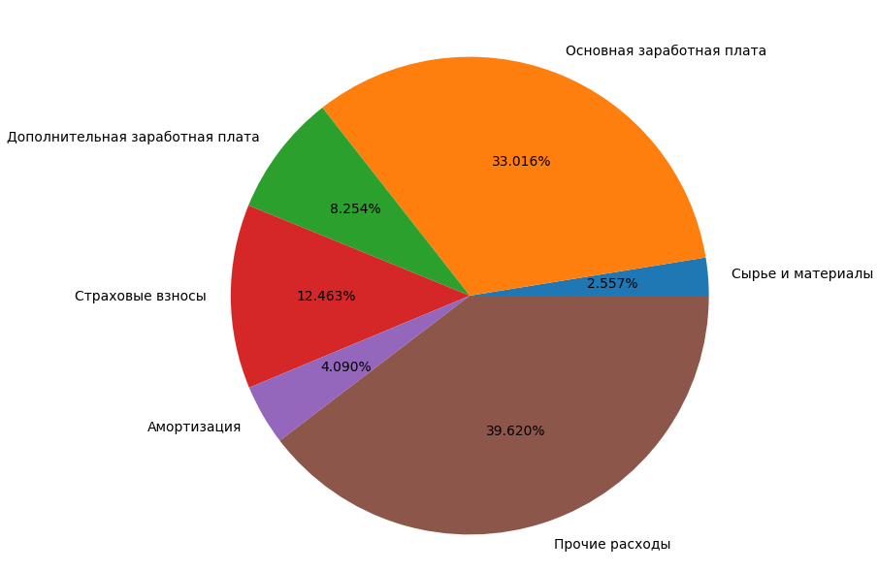
Рисунок 4.2 – Структура затрат по работе [разработано автором]
Предполагается, что продукт в дальнейшем будет реализован, то необходимо рассчитать договорную цену (ЦД) по следующей формуле (4.7):
$$ЦД=С+П+НДС$$ | (4.7)
где С – себестоимость, П – прибыль, НДС – налог на добавленную стоимость.
Норма прибыли составляет 10-30% от стоимости разработки. Была взята норма прибыли в 20%, тогда прибыль будет равна 44010,9837 руб:
П = 220054,9185 * 0,2 = 44010,9837 руб.
Далее требуется рассчитать налог на добавленную стоимость (НДС) в размере 20% по следующей формуле (4.8):
$$НДС=\left(С+П\right)×20\%$$ | (4.8)
НДС будет равен 54575,1264 руб:
НДС = (220054,985 + 44010,9837) х 0,2 = 52813.19374 руб.
Таким образом, договорная цена будет представлять собой:
ДЦ = С+П + НДС = 220054,9185 + 44010,9837 + 52813,19374 = 316879,09594 руб.
В результате было выполнено планирование работ по теме, был проведён расчет стоимости затрат и определена договорная цена. Благодаря точному распределению работ и расходов удалось грамотно распределить ресурсы руководителя ВКР и разработчика проекта, что привел к более быстрому завершению проекта.
Получившаяся договорная цена является конкурентноспособной и обеспечивает баланс между себестоимостью и прибылью, а также отвечает требованиям рыночной среды в сфере разработки информационно-технологических решений.

ЗАКЛЮЧЕНИЕ
Цель данной работы достигнута, и задачи, которые необходимо решить для достижения этой цели решены со следующими результатами:
- проведён анализ предметной области, в том числе конкурентных решений;
- проведены обзор и анализ средств разработки, выбраны оптимальные варианты и обоснован выбор;
- сформированы требования к системе и поставлены задачи на проектирование и разработку;
- определены и формализованы информационные процессы предметной области;
- спроектированы архитектура мобильного приложения и логика бизнес-процессов;
- спроектирована схема базы данных;
- определены задачи на разработку;
- реализована серверная часть мобильного приложения;
- реализована клиентская часть мобильного приложения;
- проведены демонстрация и тестирование мобильного приложения;
- проведен расчет вычислительной и емкостной сложности;
- проведен расчет затрат по проекту.
Итоговое приложение имеет весь требуемый функционал: регистрация, авторизация, возможность предварительного просмотра курсов, фильтрацию курсов, предварительный просмотр курса, создание сессии, присоединение к существующей сессии, выполнение теоретических и тестовых заданий, просмотр результатов других участников, сохранение результатов в профиле. Во время тестирования также была подтверждена гипотеза о повышении вовлечения при использовании мобильного приложения.
The objective of this work has been achieved, and the tasks required to reach that objective have been completed with the following results:
- the subject area has been analyzed, including competing solutions;
- development tools have been reviewed and analyzed, the optimal options were selected and their choice justified;
- system requirements have been defined, and the design and development tasks have been established;
- the information processes of the subject area have been identified and formalized;
- the mobile application’s architecture and business-process logic have been designed;
- the database schema has been designed;
- development tasks have been specified;
- the server side of the mobile application has been implemented;
- the client side of the mobile application has been implemented;
- the mobile application has been demonstrated and tested;
- computational and capacity complexity have been calculated;
- project costs have been calculated.
The final application delivers the full set of required features: user registration and authentication, course preview and filtering, detailed course view, session creation, joining existing sessions, completing theoretical and quiz-based tasks, viewing other participants’ results, and saving personal progress in the profile.
During the testing it was also confirmed that usage of the application increases engagement.

СПИСОК ИСПОЛЬЗОВАННЫХ ИСТОЧНИКОВ
- СМКО МИРЭА 7.5.1/03.П.30-19. Порядок проведения государственной итоговой аттестации по образовательным программам высшего образования – программам бакалавриата, программам специалитета и программам магистратуры: введено в действие приказом РТУ МИРЭА от 17.06.2019 No 965. – Доступ из раздела локальных нормативных актов РТУ МИРЭА (дата обращения: 20.02.2025). – Текст: электронный.
- Coursera – Global Online Learning Platform – URL: https://www.coursera.org (22.02.2025). – Текст: электронный.
- Stepik. Российская образовательная платформа – URL: https://stepik.org (24.02.2025). – Текст: электронный.
- Metanit. Учебные материалы по программированию – URL: https://metanit.com (26.02.2025). – Текст: электронный.
- Kotlin Programming Language – URL: https://kotlinlang.org (28.02.2025). – Текст: электронный.
- Jetpack Compose Documentation – URL: https://developer.android.com/jetpack/compose (02.03.2025). – Текст: электронный.
- Material 3 for Compose – URL: https://developer.android.com/jetpack/compose/material3 (04.03.2025). – Текст: электронный.
- Retrofit – Type-safe HTTP Client – URL: https://square.github.io/retrofit (06.03.2025). – Текст: электронный.
- Room Persistence Library – URL: https://developer.android.com/training/data-storage/room (08.03.2025). – Текст: электронный.
- Dagger Hilt: Dependency Injection on Android – URL: https://dagger.dev/hilt (10.03.2025). – Текст: электронный.
- Spring Boot Project – URL: https://spring.io/projects/spring-boot (12.03.2025). – Текст: электронный.
- PostgreSQL – The World’s Most Advanced Open-Source Database – URL: https://www.postgresql.org (14.03.2025). – Текст: электронный.
- JWT Introduction – URL: https://jwt.io/introduction (16.03.2025). – Текст: электронный.
- Hibernate ORM – High-performance Java Persistence – URL: https://hibernate.org/orm (18.03.2025). – Текст: электронный.
- Martin R. C. The Clean Architecture – URL: https://8thlight.com/blog/uncle-bob/2012/08/13/the-clean-architecture.html (20.03.2025). – Текст: электронный.
- RESTful API: Concepts and Design – URL: https://restfulapi.net (22.03.2025). – Текст: электронный.
- Recommended Android App Architecture (MVVM) – URL: https://developer.android.com/topic/architecture (24.03.2025). – Текст: электронный.
- ViewModel – Lifecycle-aware Model Store – URL: https://developer.android.com/topic/libraries/architecture/viewmodel (26.03.2025). – Текст: электронный.
- Model–View–Controller Pattern – URL: https://en.wikipedia.org/wiki/Model–view–controller (28.03.2025). – Текст: электронный.
- Android Studio – Official IDE for Android – URL: https://developer.android.com/studio (30.03.2025). – Текст: электронный.
- SQLite. Embedded SQL Database Engine – URL: https://www.sqlite.org (01.04.2025). – Текст: электронный.
- Fowler M. Inversion of Control Containers and the Dependency Injection Pattern – URL: https://martinfowler.com/articles/injection.html (03.04.2025). – Текст: электронный.
- Fowler M. Data Transfer Object Pattern – URL: https://martinfowler.com/eaaCatalog/dataTransferObject.html (05.04.2025). – Текст: электронный.
- Spring Security Project – URL: https://spring.io/projects/spring-security (07.04.2025). – Текст: электронный.
- Spring Data JPA Project – URL: https://spring.io/projects/spring-data-jpa (09.04.2025). – Текст: электронный.
- Jetpack Compose FAQ – Why Compose is an Unbundled Library – URL: https://developer.android.com/jetpack/compose#unbundled (11.04.2025). – Текст: электронный.
- Производственный календарь на 2025 год (299 рабочих дней) – URL: https://prodcalendar.ru/2025 (13.04.2025). – Текст: электронный.
- НК РФ Статья 425. Тарифы страховых взносов 30 % – URL: https://www.consultant.ru/document/cons_doc_LAW_28165/a3f603ffd57b1431ed51e1693ba710093347235d/ (15.04.2025). – Текст: электронный.
- ФСС РФ. Классификация рисков и ставки взносов «травматизм» – URL: https://fss.ru/ru/fund/social/insurance-rate (17.04.2025). – Текст: электронный.
- Амортизация основных фондов: порядок начисления – URL: https://ru.wikipedia.org/wiki/Амортизация (19.04.2025). – Текст: электронный.
- Android Developers. Testing UI with Espresso – URL: https://developer.android.com/training/testing/espresso (21.04.2025). – Текст: электронный.
- КонсультантПлюс. НК РФ Статья 425. Единый тариф страховых взносов 30 % (расшифровка по направлениям) – URL: https://www.consultant.ru/document/cons_doc_LAW_28165 (23.04.2025). – Текст: электронный.
- Приказ Минтруда РФ № 851н от 30.12.2016 (ред. 29.08.2024) «Классификация видов экономической деятельности по классам профессионального риска» – URL: https://www.consultant.ru/document/cons_doc_LAW_211247/ (25.04.2025). – Текст: электронный.
- НК РФ Статья 254. Материальные расходы (амортизационные отчисления) – URL: https://www.consultant.ru/document/cons_doc_LAW_28165/0644a51c8d171aad7127867a97d0749ec20be875/ (27.04.2025). – Текст: электронный.

ПРИЛОЖЕНИЕ А
Исходный код приложения
Исходный код мобильного приложения представлен в двух репозиториях:
- репозиторий клиентской части – https://github.com/snow4dv/comapr-android;
- репозиторий серверной части – https://github.com/Snow4DV/comapr-backend.

ПРИЛОЖЕНИЕ Б
Календарный график выполнений работ на диаграмме Ганта
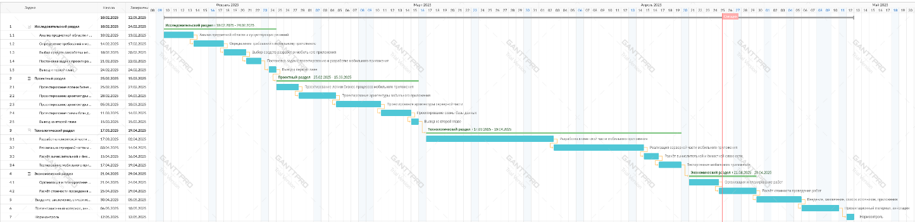
Рисунок Б.1 – Диаграмма Ганта с календарным графиком выполнения работ [разработано автором]

ПРИЛОЖЕНИЕ В
Критический пользовательский сценарий
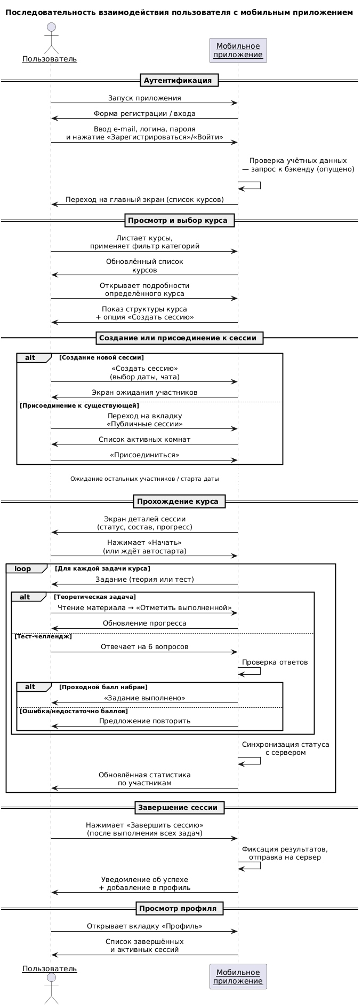
Рисунок В.1 – Критический пользовательский сценарий [разработано автором]

